上海市青少年科创体验中心项目家具采购需求

一、 项目背景情况
项目背景情况：上海市青少年科创体验中心项目坐落于徐汇区龙腾大道1529号(临)，主要功能区涵盖大厅、交叉学科实验室、人文会客厅、科技赛场、餐厅、赛场辅房、消控室、工具间、智慧学习空间、实验室、创意直播间、创智空间、控制室、准备间、学生交流中心等。现拟对区域内家具及软装进行采购。

二、家具配置要求
根据项目各层空间平面图，对区域内进行合理的家具布置与空间规划，整体满足上海市青少年科创体验中心使用需求。

三、需执行的国家相关标准、行业标准或其他标准、规范说明：包括但不限于下列标准,若以下标准非最新标准，以公开的最新标准为准
（一）强制性标准
GB 18584 《家具中有害物质限量》
GB 28008 《家具结构安全技术规范》
GB 20286 《公共场所阻燃制品及组件燃烧性能要求和标识》
GB 17927 《家具阻燃性能安全技术规范》
GB 18583 《室内装饰装修材料胶粘剂中有害物质限量》
GB 6566 《建筑材料放射性核素限量》
GB 18580《室内装饰装修材料人造板及其制品中甲醛释放限量》
GB 18401 《国家纺织产品基本安全技术规范》
GB 8624 《建筑材料及制品燃烧性能分级》
GB 33372 《胶粘剂挥发性有机化合物限量》
GB 30981.2 《涂料中有害物质限量 第2部分:工业涂料》
（二）质量及技术标准
重要标准：
GB/T 35607《绿色产品评价家具》
GB/T 3325 《金属家具通用技术条件》
GB/T 3324《木家具通用技术条件》
GB/T 32487 《塑料家具通用技术条件》
其他标准：
GB/T 15102 《浸渍胶膜纸饰面纤维板和刨花板》
GB/T 34722 《浸渍胶膜纸饰面胶合板和细木工板》
GB/T 35601 《绿色产品评价 人造板和木质地板》
GB/T 35602 《绿色产品评价 涂料》
GB/T 39600 《人造板及其制品甲醛释放量分级》
GB/T 17657 《人造板及饰面人造板理化性能试验方法》
GB/T 16799 《家具用皮革》
QB/T 2709 《皮革 物理和机械试验 厚度的测定》
QB/T 2710 《皮革 物理和机械试验 抗张强度和伸长率的测定》
GB/T 29525《座椅升降气弹簧技术条件》
GB/T 10802 《通用软质聚氨酯泡沫塑料》
GB/T 11718 《中密度纤维板》
GB/T 14532 《办公家具木制柜、架》
GB/T 11253 《碳素结构钢冷轧钢板及钢带》
GB/T 28203 《家具用连接件技术要求及试验方法》
GB/T 30646《涂料中邻苯二甲酸酯含量的测定 气相色谱 / 质谱联用法》
GB/T 40971《家具产品及其材料中禁限用物质测定方法 多环芳烃》全国标准信息公共服务平台
GB/T 37639 《塑料制品中多溴联苯和多溴二苯醚的测定 气相色谱 - 质谱法》
GB/T 12000 《塑料 暴露于湿热、水喷雾和盐雾中影响的测定》全国标准信息公共服务平台
GB/T 9341《塑料 弯曲性能的测定》
GB/T 1865 《色漆和清漆 人工气候老化和人工辐射曝露 滤过的氙弧辐射》
QB/T 4071 《课桌椅》
QB/T 2189《家具五金杯状暗铰链》
QB/T 1621《家具锁》
QB/T 2454 《家具五金抽屉导轨》
QB/T 4765 《家具用脚轮》
QB/T 2280 《办公家具办公椅》
QB/T 4463 《家具用封边条》
QB/T 1952.1 《软体家具沙发》
HG/T 3950 《抗菌和抗病毒涂料》
HG/T 2006《热固性和热塑性粉末涂料》
HJ 2537《环境标志产品技术要求 水性涂料》
及其他与本次采购的家具相关的现行最新标准;采购需求内所涉及到的标准若与现行标准冲突，均以现行的最新版本为准。

四、采购清单及技术参数要求
序号 | 空间区域 | 产品名称 | 参考图片 | 技术参数 | 规格尺寸(mm) | 数量 | 单位
1 | B1科技赛场 | 伸缩座椅（核心产品） | 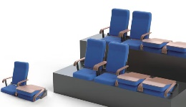 | 活动看台床架结构：力学支撑系统安全可靠, 承重横梁一体成型，平均分散到看台负载，整个结构形成稳固的框架系统。  侧护栏和前后防护栏与床架结构，具有安全可靠的有效连接。活动看台侧面伸缩型安全硬栏杆，内格栅：垂直栏杆设计，杆件间的净距不大于0.11m，表面喷塑，固定在看台主架上，在活动看台在伸缩过程中无须插拔。  踏板：经过阻燃处理的耐水结构E0级优质实木多层板，厚度为≥18mm。甲醛释放量≤0.050mg/m³。板于板之间采用双排铆钉铆接。  看台伸缩：看台装有电源控制箱，本系统具备红外线遥控及手控两项功能，由手控按钮、红外线外射器（无线遥控用），电气控制原件均为国内产品。看台设有行程限位系统，看台伸展、收缩到位自行停止。采用减速机，单组电机功率：0.75KW、电机电压 380v、速比：1：125。驱动走轮选用直径φ≥190mm聚氨酯驱动轮，具有驱动力大，不损坏地面等特点。  活动看台座椅：活动看台层宽900mm，层高310mm，座椅安装中心距550mm；(±5mm)，前置式安装；  踏步台阶：宽900mm，箱式结构，面板为≥18mm厚耐水胶合板，周边为铝合金包边；  紧固件：采用扭力扳手紧固到位。  表面处理:所有钢制件经除油除锈处理后再进行喷涂作业，涂层厚度70-140um。  胶水：采用环保型胶水。  五金件：采用优质五金配件。  总底座尺寸12000×14400×4960(±5mm)，需定制两侧配有台阶，后排加装台阶可以通到1层。 | 单个底座尺寸600×900×310，椅高840，展开椅深590，收合椅深220，座宽440，座高430，座椅安装中心距520。 | 320 | 把
2 | B1科技赛场 | 活动座椅 | 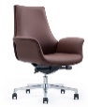 | 面料：正视面采用皮革，厚度≥1.0mm。内衬板采用厚≥12mm曲木板。甲醛释放量≤0.050mg/m³。  海绵：采用35-40密度高回弹海绵，靠背、座面各取适应密度的海绵，软硬适中，回弹力35%以上，75%压缩永久变形≤6%。  脚架：采用钢结构，壁厚≥1.2mm，带尼龙轮。配气压棒。  涂装：涂膜厚50-70μm。表面经酸洗磷化，静电喷涂。  五金件：采用优质五金配件。 | 660×570×升降995-1070 | 7 | 把
3 | B1科技赛场 | 折叠拼接条桌 | 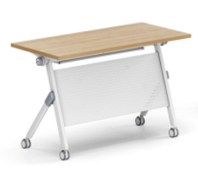 | 材质：桌面内部采用≥18mm厚辐射松板实木直拼板，桌面正面及四边均采用ABS工程塑料一次成型包裹，桌面上面ABS厚度为≥7mm，桌面四边厚度为≥14mm厚，桌面四周倒圆角，无尖锐突出。甲醛释放量≤0.050mg/m³。  脚架：脚是铝压铸模具弯管脚，立柱：采用≥φ50MM 圆形冷轧管 （壁厚≥2MM)台脚：采用铝合金模具压铸技术一体成型 ，连接杆：采用≥φ50MM 圆形冷轧管（壁厚≥2MM) 结构稳定脚轮：采用≥φ65MM 尼龙万向带刹车PU静音脚轮。可收纳加脚轮及刹车装置一级冷轧钢管，表面处理后高静电喷涂。  含桌子配套桌布。 | 1400×600×750 | 7 | 张
4 | B1夹层（1F）科技赛场 | 研学椅 | 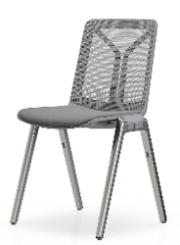 | 基材：采用全新PP+纤维，连体结构，仿双层胶板加厚防断结构。  椅背材质：采用网布面料。  椅座材质：采用棉绒弹力面料。  座垫内填充海绵：采用35-40密度高回弹海绵，座面各取适应密度的海绵，软硬适中，回弹力35%以上，75%压缩永久变形≤6%。  椅背：采用全新PP+纤维，Y字形靠背稳定结构。  椅架：采用全铝合金材质压铸成型结构，表面抛光打磨防刮耐磨防锈处理，脚架左右两侧自带联排卡扣。脚架内侧设有4个防刮胶垫，脚架可垂直堆叠，左右脚架拆装结构。合金厚度≥30mm，内部增设加强筋，底下装配4个高度可调节脚钉，侧面装配400mm长装饰条隔档灰尘。厚度≥2mm冷轧铁板冲压船型底部横梁结构,宽口处宽度≥30mm。  五金件：采用优质五金配件。 | 530×465×820  （坐高420） | 80 | 把
5 | B1科技赛场 | 椅子 | 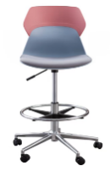 | 椅身:采用全新聚丙烯加玻璃纤维，由两个部分组成（座面、椅背），整椅胶背座深445mm(±5mm),整椅胶背高度420mm(±5mm)，整椅胶背宽度440mm(±5mm)。两部件具有独立可拆卸功能。  座面：座宽440mm(±5mm),座深445mm(±5mm)，顶腰高度190mm(±5mm)，坐胶背重：2.20kg,背部印有图案。  椅背：宽410mm(±5mm)，高160mm(±5mm)，上身胶背重0.6kg。胶坐与胶背采用隐藏螺丝。  升级功能；3级200行程气杆，安全、稳定；450mm吧圈，H320电镀脚半径320mm(±5mm)，安全、稳定；搭配ø50PU脚轮；  五金件：采用优质五金配件。 | 440×445×升降875-1075  （坐高530-730） | 10 | 个
6 | B1科技赛场 | 指挥台 | 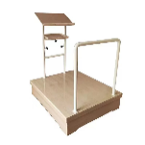 | 基材：采用E0级优质松木实木材质，台面板厚度≥25mm,其余板材厚度≥18mm，甲醛释放量≤0.050mg/m³。  油漆：采用环保型油漆。  钢架：采用钢结构，壁厚≥1.5mm。表面经酸洗磷化，静电喷涂。  胶水：优质环保型胶水。  五金件：采用优质五金配件。 | 1000×1200×升降850-1250 | 1 | 个
7 | B1科技赛场 | 谱架 | 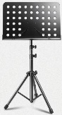 | 基材：采用壁厚≥1.0mm加粗管壁,内部高密度精铁打造，符合支撑结构，管径硬度,高承重力更强,可调节加大三角支架，加固金属簧片设计，加强底部支撑，结构底盘更稳固,支架配压谱条与谱夹，双重固定防飞页，可使用多种尺寸乐谱. | 500×310×升降80-1850 | 70 | 个
8 | B1科技赛场 | 三层演奏地台（抽拉） | 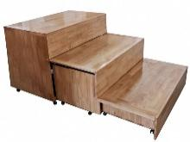 | 基材：采用E0级优质松木实木材质，台面板厚度≥25mm,其余板材厚度≥18mm，底部配带刹车脚轮。甲醛释放量≤0.050mg/m³。  油漆：采用环保型油漆。  胶水：优质环保型胶水。  五金件：采用优质导轨等五金配件。 | 1200×3100×900 | 5 | 个
9 | B1科技赛场 | 科技赛场音控室桌子 | 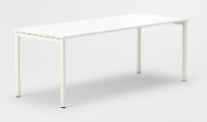 | 基材：采用E0级优质实木颗粒免漆板，台面板厚≥25mm，其余板材厚度≥18mm，桌面上开走线孔。甲醛释放量≤0.050mg/m³。  封边：采用优质PVC封边条封边。  脚架：采用钢结构，壁厚≥1.5mm。表面经酸洗磷化，静电喷涂。底部配有防滑脚垫。  胶水：采用环保型胶水。  五金件：采用优质五金配件。 | 2000×700×750 | 3 | 张
10 | B1科技赛场 | 科技赛场音控室座椅 | 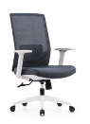 | 框架：椅背采用PP+GF30%背框，配尼龙网布，固定pp扶手；椅座：厚度≥60mm定型绵，标配无座壳。  坐垫、靠背：采用尼龙网布软包。座垫内填充海绵：采用35-40密度高回弹海绵，座面各取适应密度的海绵，软硬适中，回弹力35%以上，75%压缩永久变形≤6%。  底盘：原位锁定蝴蝶底盘。  气杆：配三级气杆。  椅脚：PP五星脚。  脚轮：黑色PA轮。  五金件：采用优质五金配件。 | 660×570×升降995-1070 | 3 | 把
11 | B1餐厅(236.44㎡） | 餐桌 | 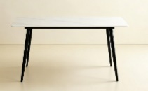 | 基材：台面板采用岩板制作，板材厚度≥12mm。甲醛释放量≤0.050mg/m³。  脚架：采用钢结构，壁厚≥1.5mm。表面经酸洗磷化，静电喷涂。底部配有防滑脚垫。  胶水：采用环保型胶水。  五金件：采用优质五金配件。 | 1400×700×750 | 40 | 张
12 | B1餐厅(236.44㎡） | 餐椅 | 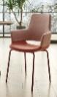 | 基材：内衬板采用E0级实木多层板，厚度≥18mm,甲醛释放量≤0.050mg/m³。  面料：坐板、靠背、扶手采用麻绒面料软包。  海绵：采用35-40密度高回弹海绵，靠背、座面各取适应密度的海绵，软硬适中，回弹力35%以上，75%压缩永久变形≤6%。  椅架：采用钢结构，壁厚≥1.2mm。表面经酸洗磷化，静电喷涂。底部配有防滑脚垫。  五金件：采用优质五金配件。 | 600×600×820 | 160 | 把
13 | B1赛场辅房A（35.5㎡） | 储物柜 | 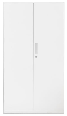 | 基材：采用冷轧钢板，面板厚度≥1.0mm钢板，加强筋厚度1.5mm-2.5mm钢板，表面处理为静电粉末喷涂，经清洗，除油、磷化等七个前置处理程序，每个门板安装1组机械钥匙锁。  五金件：采用优质五金配件。 | 900×400×1850 | 8 | 个
14 | B1赛场辅房B（29.2㎡） | 操作台 | 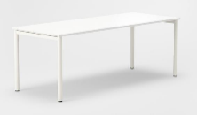 | 基材：采用E0级优质实木颗粒免漆板，台面板厚≥25mm，其余板材厚度≥18mm，桌面上开走线孔。甲醛释放量≤0.050mg/m³。  封边：采用优质PVC封边条封边。  脚架：采用钢结构，壁厚≥1.5mm。表面经酸洗磷化，静电喷涂。底部配有防滑脚垫。  胶水：采用环保型胶水。  五金件：采用优质五金配件。 | 2400×1200×750 | 1 | 张
15 | B1赛场辅房B（29.2㎡） | 储物柜 | 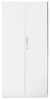 | 基材：采用冷轧钢板，面板厚度≥1.0mm钢板，加强筋厚度1.5mm-2.5mm钢板，表面处理为静电粉末喷涂，经清洗，除油、磷化等七个前置处理程序，每个门板安装1组机械钥匙锁。  五金件：采用优质五金配件。 | 900×400×1850 | 6 | 个
16 | B1赛场辅房B（29.2㎡） | 衣架 | 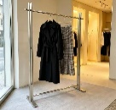 | 基材：采用钢结构，壁厚≥1.5mm，表面经酸洗磷化，静电喷涂。底部配有刹车脚轮。  五金件：采用优质五金配件。 | 1000×1600 | 1 | 个
17 | B1赛场辅房B（29.2㎡） | 衣镜 | 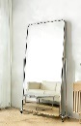 | 基材：采用不锈钢架，壁厚≥1.5mm，高清镜面，厚度≥5mm，表面经酸洗磷化，静电喷涂。底部配有刹车脚轮。  五金件：采用优质五金配件。 | 800×1800 | 1 | 面
18 | B1赛场辅房B（29.2㎡） | 寄存柜 | 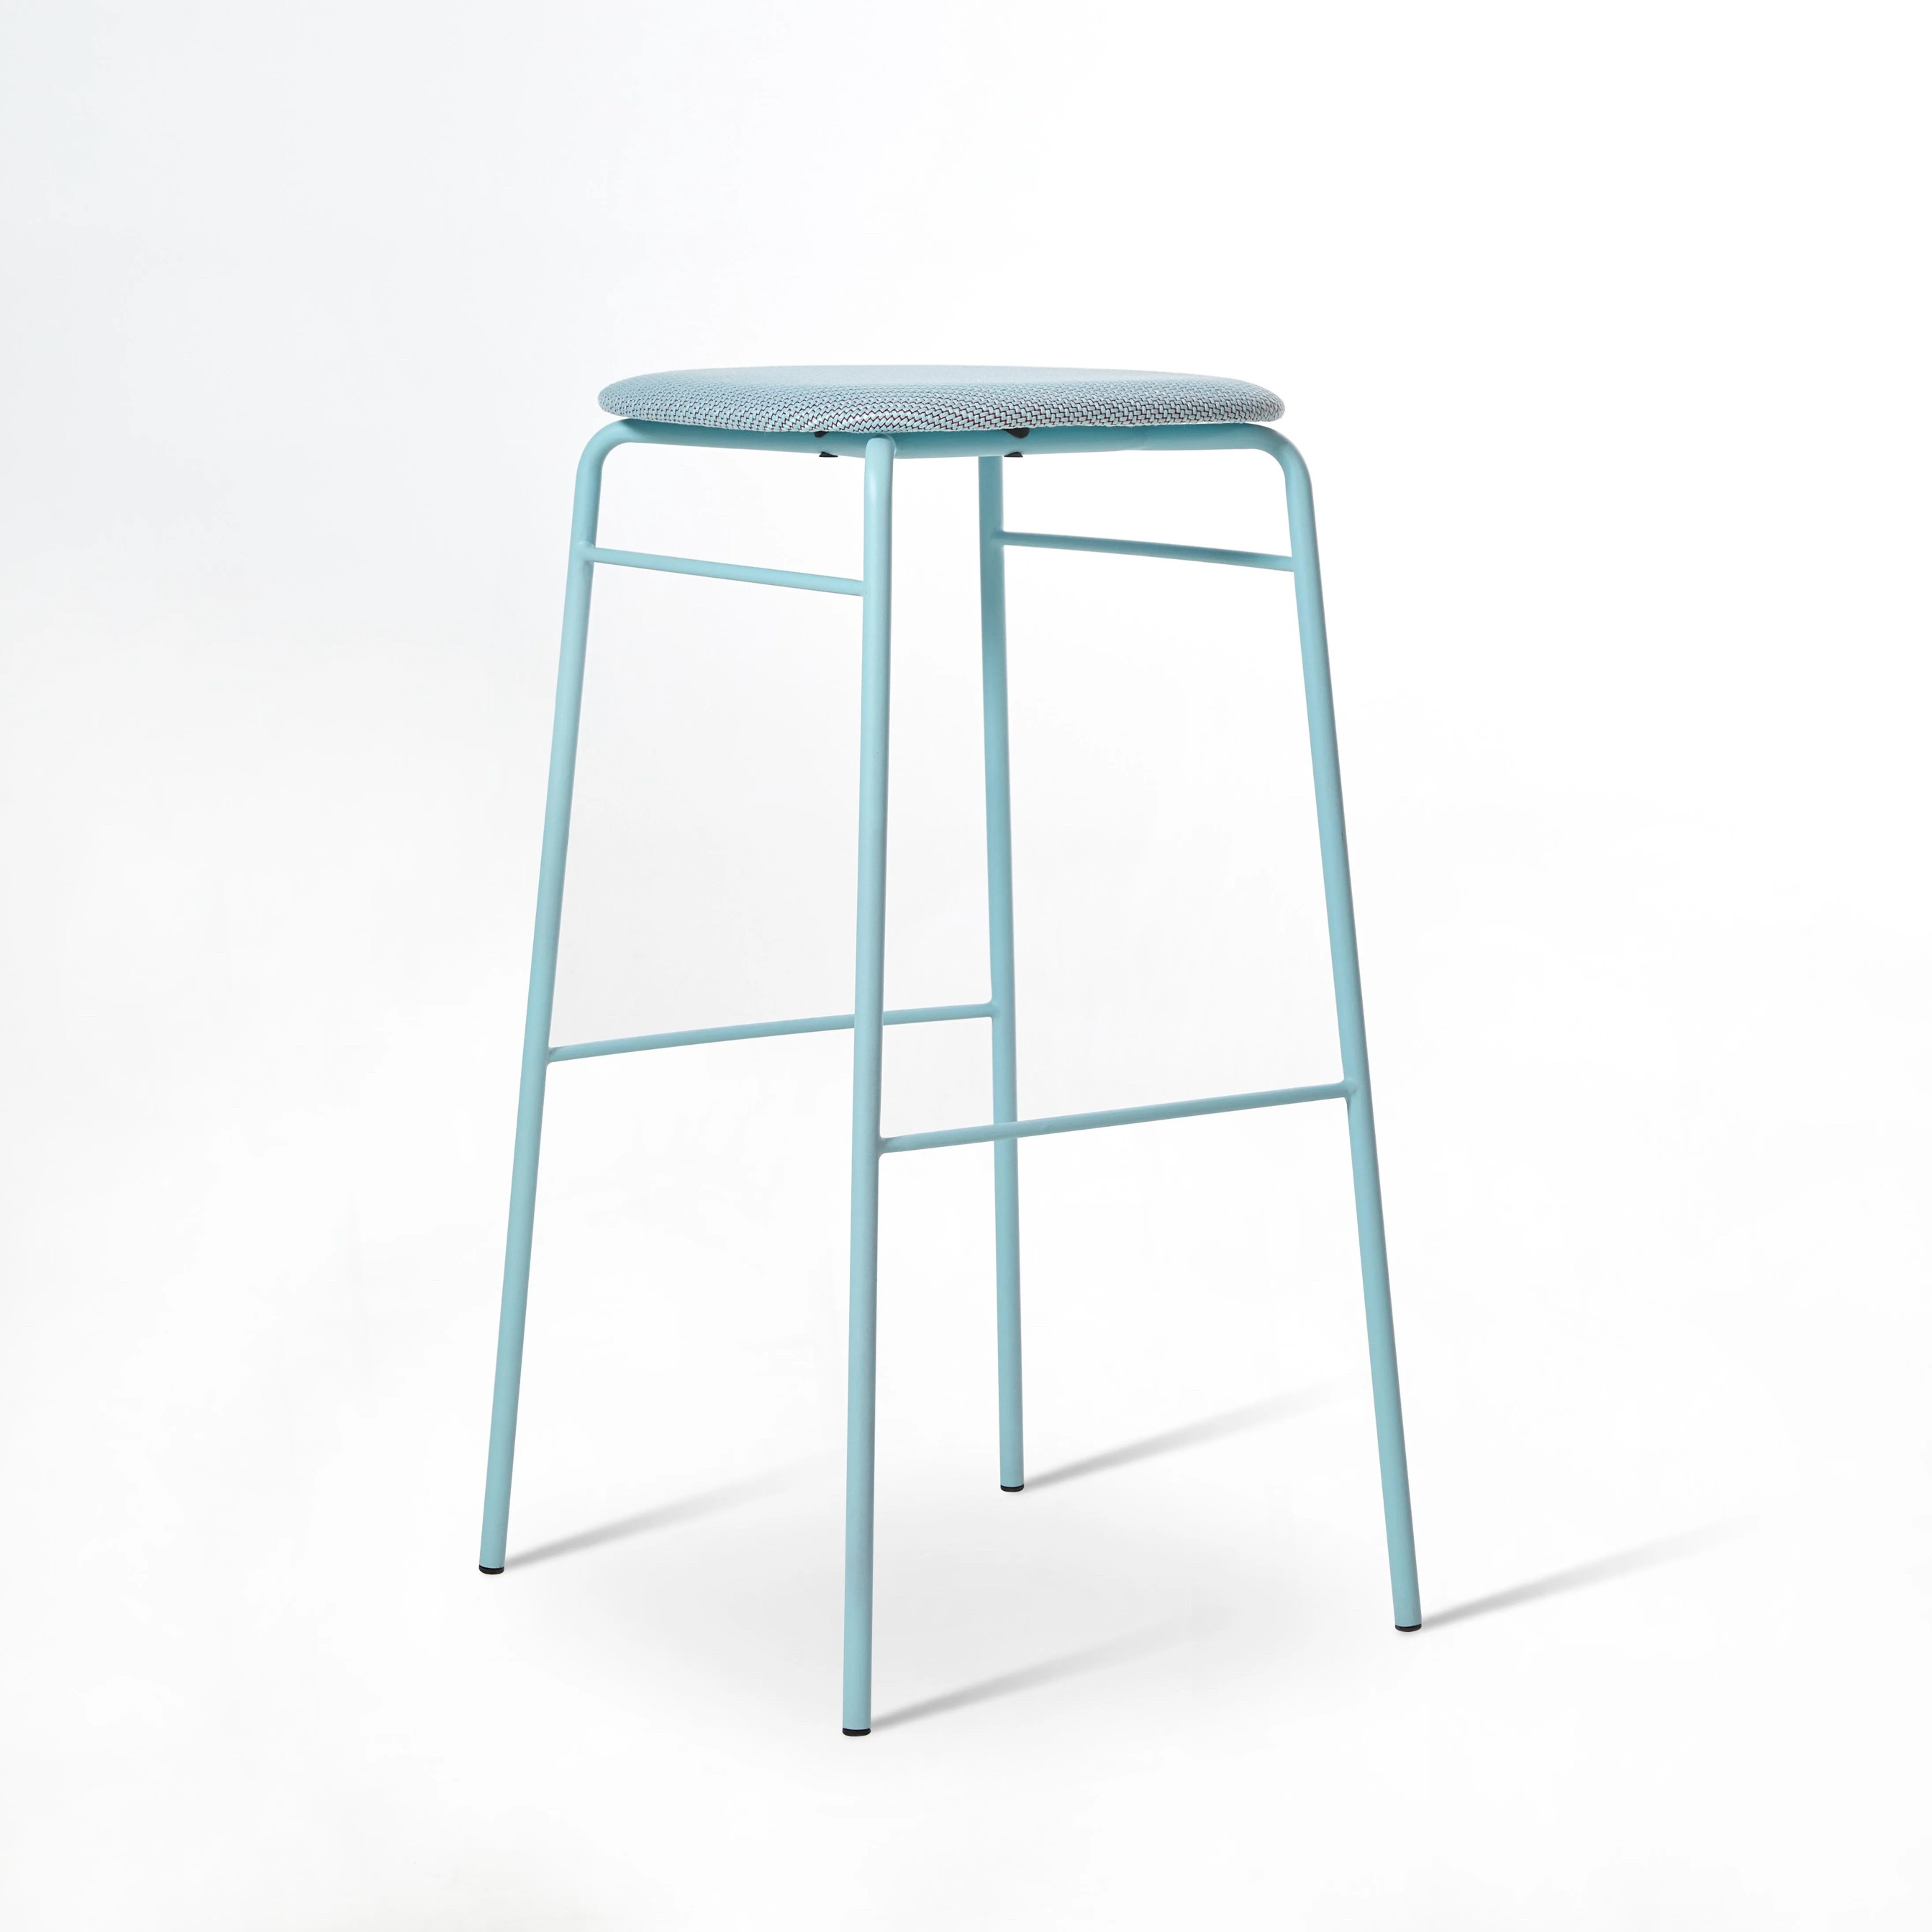  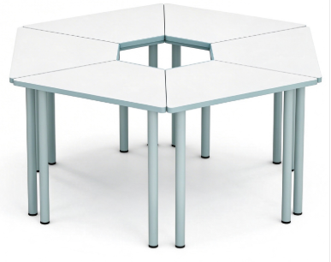  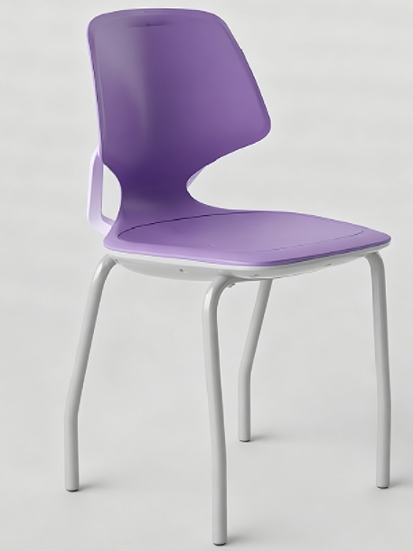  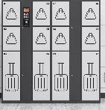 | 基材：采用钢制柜体，壁厚≥1.2mm，插电即用。承重≥60kg。表面经酸洗磷化，静电喷涂。  五金件：采用优质五金配件。  配置：智能开锁终端，可人脸识别、刷卡、二维码识读及指纹解锁。柜子整体定制，钢柜格子内部宽度400mm， 高度从上到下分别是447mm、447mm、895mm。 | 1900×500×1900 | 1 | 组
19 | B1赛场辅房B（29.2㎡） | 更衣柜 | 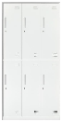 | 基材：采用冷轧钢板，面板厚度≥1.0mm钢板，加强筋厚度1.5mm-2.5mm钢板，表面处理为静电粉末喷涂，经清洗，除油、磷化等七个前置处理程序，每个门板安装1组机械钥匙锁。  五金件：采用优质五金配件。 | 900×500×1850 | 2 | 个
20 | B1工具间（15.51㎡） | 操作台 | 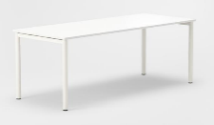 | 基材：采用E0级优质实木颗粒免漆板，台面板厚≥25mm，其余板材厚度≥18mm，桌面上开走线孔。甲醛释放量≤0.050mg/m³。  封边：采用优质PVC封边条封边。  脚架：采用钢结构，壁厚≥1.5mm。表面经酸洗磷化，静电喷涂。底部配有防滑脚垫。  胶水：采用环保型胶水。  五金件：采用优质五金配件。 | 2400×1200×750 | 1 | 张
21 | B1消控室（66.65㎡) | 办公桌 | 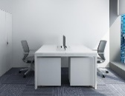 | 基材：采用E0级优质实木颗粒免漆板，台面板厚≥25mm，其余板材厚度≥18mm，桌面上开走线孔。甲醛释放量≤0.050mg/m³。  封边：采用优质PVC封边条封边。  脚架：采用钢结构，壁厚≥1.5mm。表面经酸洗磷化，静电喷涂。底部配有防滑脚垫。  胶水：采用环保型胶水。  五金件：采用优质导轨、铰链、三合一连接件等五金配件。 | 1400×600×750 | 2 | 张
22 | B1消控室（66.65㎡) | 椅子 | 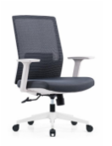 | 框架：椅背采用PP+GF30%背框，配尼龙网布，固定pp扶手；椅座：厚度≥60mm定型绵，标配无座壳。  坐垫、靠背：采用尼龙网布软包。座垫内填充海绵：采用35-40密度高回弹海绵，座面各取适应密度的海绵，软硬适中，回弹力35%以上，75%压缩永久变形≤6%。  底盘：原位锁定蝴蝶底盘。  气杆：配三级气杆。  椅脚：PP五星脚。  脚轮：黑色PA轮。  五金件：采用优质五金配件。 | 660×570×升降995-1070 | 2 | 把
23 | B1消控室（66.65㎡) | 储物柜 | 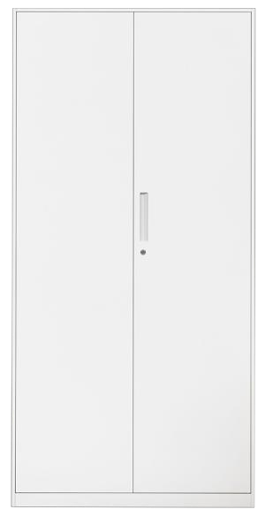 | 基材：采用冷轧钢板，面板厚度≥1.0mm钢板，加强筋厚度1.5mm-2.5mm钢板，表面处理为静电粉末喷涂，经清洗，除油、磷化等七个前置处理程序，每个门板安装1组机械钥匙锁。  五金件：采用优质五金配件。 | 900×400×1850 | 2 | 个
24 | 1F东大厅 | 定制吧台 | 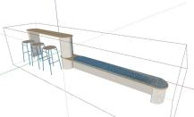 | 基材：采用E0级优质实木颗粒免漆板，台面板厚≥25mm，其余板材厚度≥18mm，吧台可旋转，结构支撑稳定，吧台桌面和中间圆形立柱固定连接位置有一个旋转轴，旋转时微微抬起进行旋转 旋转角度200°，甲醛释放量≤0.050mg/m³。  封边：采用优质PVC封边条封边。  胶水：采用环保型胶水。  五金件：采用优质五金配件。 | 5000×500×1050/450 | 1 | 组
25 | 1F东大厅 | 吧椅 |  | 椅架：采用钢结构框架,黑色喷涂铁脚。壁厚≥1.5mm。表面经酸洗磷化，静电喷涂。底部配有防滑脚垫。  面料：采用布艺面料，透气性强，柔软且富有弹性。  海绵：采用35-40密度高回弹海绵，靠背、座面各取适应密度的海绵，软硬适中，回弹力35%以上，75%压缩永久变形≤6%。  五金件：采用优质五金配件。 | 420×460×750 | 3 | 把
26 | 1F交叉学科实验室 | 六边形电脑桌 |  | 基材：采用E0级优质实木颗粒免漆板，台面板厚≥25mm，其余板材厚度≥18mm，甲醛释放量≤0.050mg/m³。  封边：采用优质PVC封边条封边。  脚架：采用钢结构，壁厚≥1.5mm。表面经酸洗磷化，静电喷涂。底部配有防滑脚垫。  胶水：采用环保型胶水。  五金件：采用优质五金配件。  桌面下定制可隐藏mini 主机的箱体 | 1630×1450×750 | 5 | 组
27 | 1F交叉学科实验室 | 座椅 |  | 椅座：全新工程PP+30%GF注塑一体成型，座面采用人体工学微弧形凹陷设计，贴合人体臀部曲线 ，带有透气孔。  椅座内芯：全新工程PP+30%GF注塑一体成型，座内芯表面经过磨砂处理且中间带有透气孔  座底壳：全新工程PP+30%GF玻纤注塑一体成型  倾仰支架：全新工程PP+30%GF玻纤注塑成型，带倾仰功能  装饰盖：全新工程PP+30%GF玻纤注塑成型，装饰盖为长方形结构，有挂钩功能，可挂双肩包  椅架：采用φ≥19mm，管壁厚≥1.7mm碳素钢圆管，全部钢管焊接处采用二氧化碳保护焊接工艺，表面静电、喷涂等工艺处理。  五金件：采用优质五金配件。 | 545×555×815  （坐高445） | 30 | 把
28 | 1F交叉学科实验室 | 活动收纳柜 | 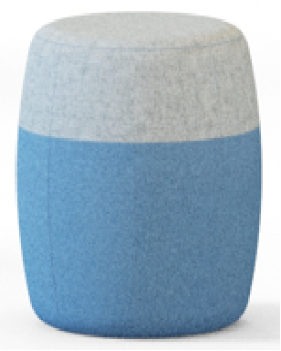  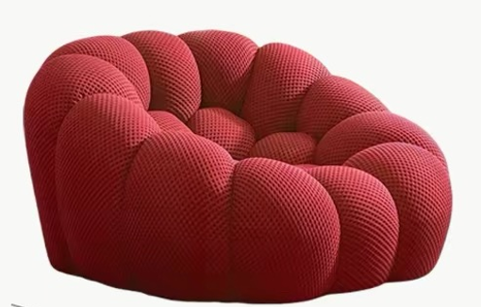  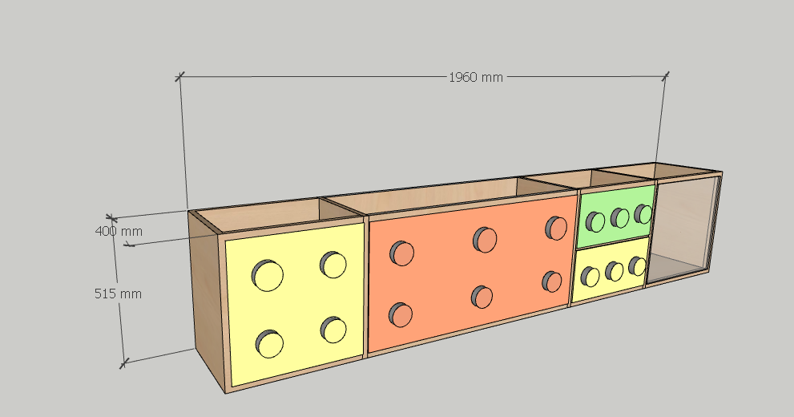  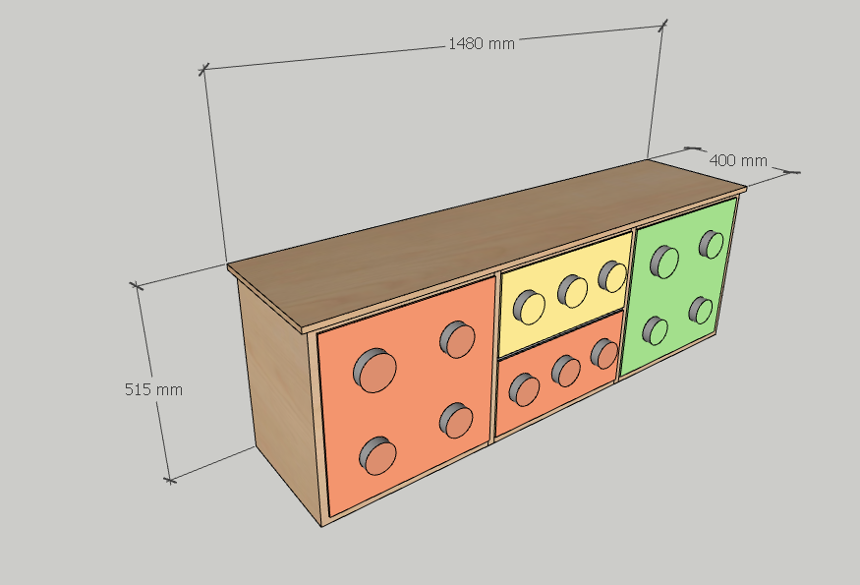  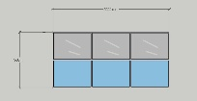 | 基材：采用E0级优质实木颗粒免漆板，厚度≥18mm，甲醛释放量≤0.050mg/m³。  封边：采用优质PVC封边条封边。  胶水：采用环保型胶水。  五金件：采用优质导轨、铰链、三合一连接件等五金配件。  主体：柜子整体定制，格子内部尺寸642×453mm。 | 2000×400×960 | 4 | 个
29 | 1F交叉学科实验室 | 活动收纳柜 | 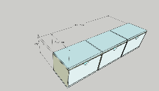 | 基材：采用E0级优质实木颗粒免漆板，厚度≥18mm，甲醛释放量≤0.050mg/m³。  封边：采用优质PVC封边条封边。  胶水：采用环保型胶水。  五金件：采用优质导轨、铰链、三合一连接件等五金配件。  主体：柜子整体定制，格子内部尺寸676×374mm。 | 2100×450×450 | 2 | 个
30 | 1F人文会客厅 | 单人沙发 | 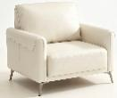 | 座体：采用松木实木框架，E0级优质实木多层板，厚度≥18mm，内框侧板、背板、座面板板材整体数控切割，甲醛释放量≤0.050mg/m³。  坐垫、靠背及扶手：采用皮革软包，厚度≥1.0mm，底布为加厚酷布，内填充海绵：采用35-40密度高回弹海绵，座面各取适应密度的海绵，软硬适中，回弹力35%以上，75%压缩永久变形≤6%。采用胶合条拉簧技术，锰钢蛇形簧，优质高弹性绷带。  脚架：采用电镀钢架，壁厚≥1.2mm。表面经酸洗磷化，静电喷涂。底部配有刹车脚轮。  胶水：采用环保型胶水。  五金件：采用优质五金配件。 | 1100×930×740 | 7 | 个
31 | 1F人文会客厅 | 定制茶水台 | 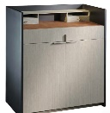 | 基材：采用E0级优质实木颗粒免漆板，台面板厚≥25mm，其余板材厚度≥18mm，甲醛释放量≤0.050mg/m³。  封边：采用优质PVC封边条封边。  胶水：采用环保型胶水。  五金件：采用优质导轨、铰链、三合一连接件等五金配件。 | 900×450×900 | 1 | 个
32 | 1F人文会客厅 | 边几 | 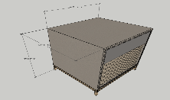 | 基材：采用松木实木材质，台面板厚度≥25mm,其余板材厚度≥18mm，榫卯结构。甲醛释放量≤0.050mg/m³。  油漆：采用环保型油漆。  五金件：采用优质导轨、三合一连接件等五金配件。 | 430×400×450 | 5 | 个
33 | 1F储物间 | 定制寄存柜 | 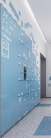 | 基材：采用钢制柜体，壁厚≥1.2mm，插电即用。承重≥60kg。表面经酸洗磷化，静电喷涂。  五金件：采用优质五金配件。  配置：智能人脸识别终端，人脸识别、测温、刷卡、二维码识读及身份证识读。可满足20人寄存使用 | 2700×300×2000 | 1 | 组
34 | 1F储物间 | 活动座椅 | 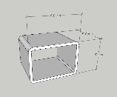 | 基材：采用E0级实木多层板制作，厚度≥18mm，采用整体油漆涂装，甲醛释放量≤0.050mg/m³。  油漆：采用环保型油漆。  胶水：采用环保型胶水。  五金件：采用优质五金配件。 | 630×540×450 | 2 | 个
35 | 2F互鉴组-城市共创 | 活动座椅 |  | 基材：内框架采用E0级优质松木实木制作，厚度≥18mm。甲醛释放量≤0.050mg/m³。  面料：采用布艺软包面料。  海绵：采用35-40密度高回弹海绵，靠背、座面各取适应密度的海绵，软硬适中，回弹力35%以上，75%压缩永久变形≤6%。  脚架：底部配有防滑脚垫。  胶水：采用环保型胶水。  五金件：采用优质五金配件。 | Φ400×420 | 15 | 个
36 | 2F智慧学习空间 | 软垫座椅 |  | 基材：面料采用聚酯纤维材质，内套为涤纶纤维，内填充采用EPS材质，0.5mm雪花泥料保利龙粒子，外套面料经防火处理。 | 880×880×700 | 5 | 个
37 | 2F智慧学习空间 | 活动收纳柜 |  | 基材：采用E0级优质实木多层板制作，厚度≥18mm，采用整体油漆涂装，甲醛释放量≤0.050mg/m³。  油漆：采用环保型油漆。  胶水：采用环保型胶水。  五金件：采用优质五金配件。  主体：柜子整体定制，格子内部尺寸467.5\935×H497mm。 | 1960×400×515 | 2 | 个
38 | 2F智慧学习空间 | 活动收纳柜 |  | 基材：采用E0级优质实木多层板制作，厚度≥18mm，采用整体油漆涂装，甲醛释放量≤0.050mg/m³。  油漆：采用环保型油漆。  胶水：采用环保型胶水。  五金件：采用优质五金配件。  主体：柜子整体定制，格子内部尺寸469×364mm。 | 1480×400×515 | 2 | 个
39 | 2F智慧学习空间 | 活动收纳柜 | 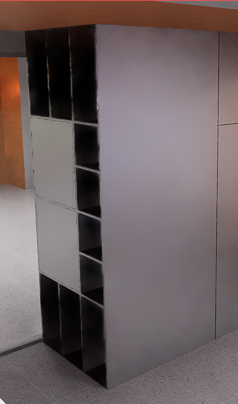  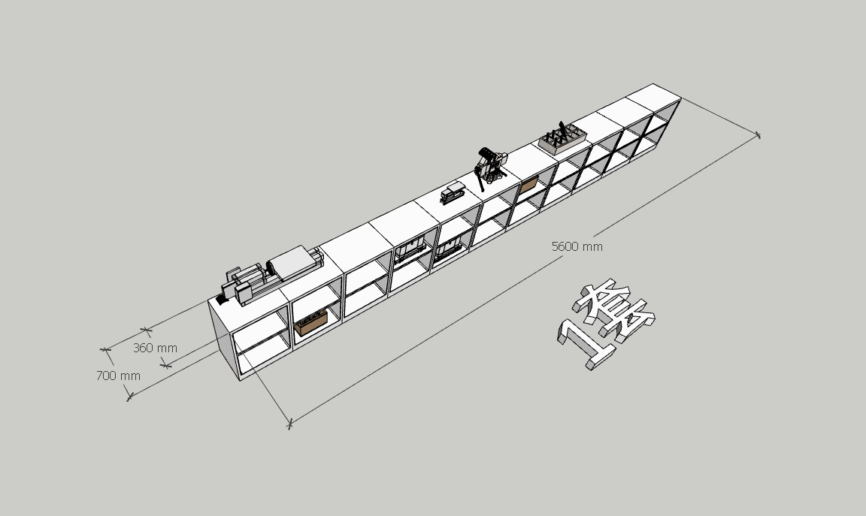  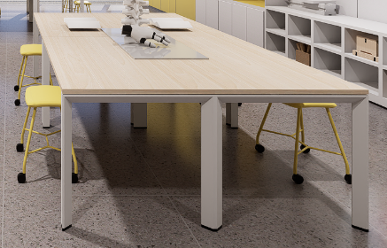  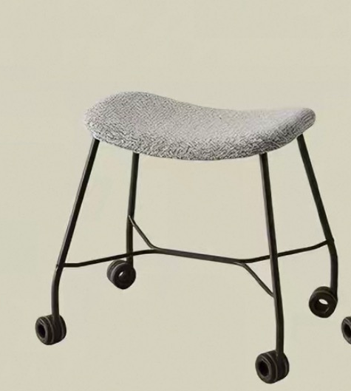  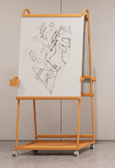  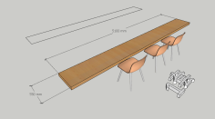  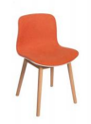  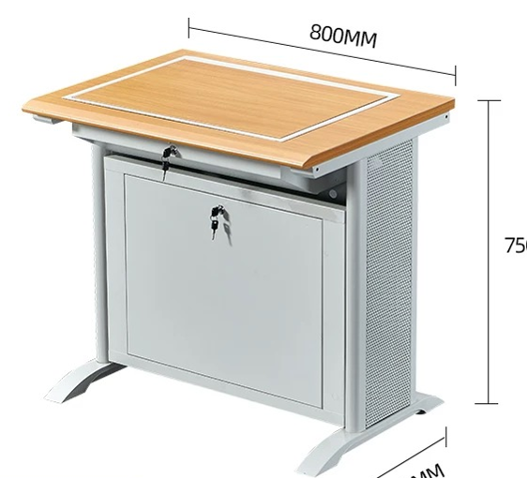  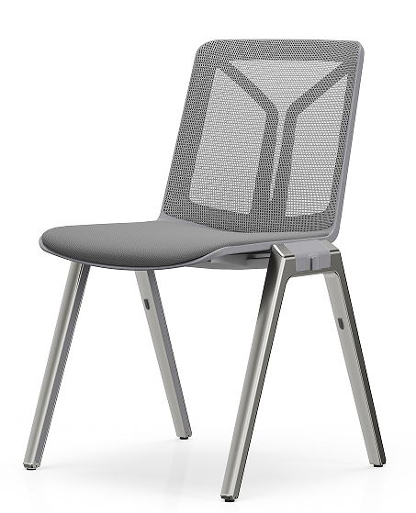  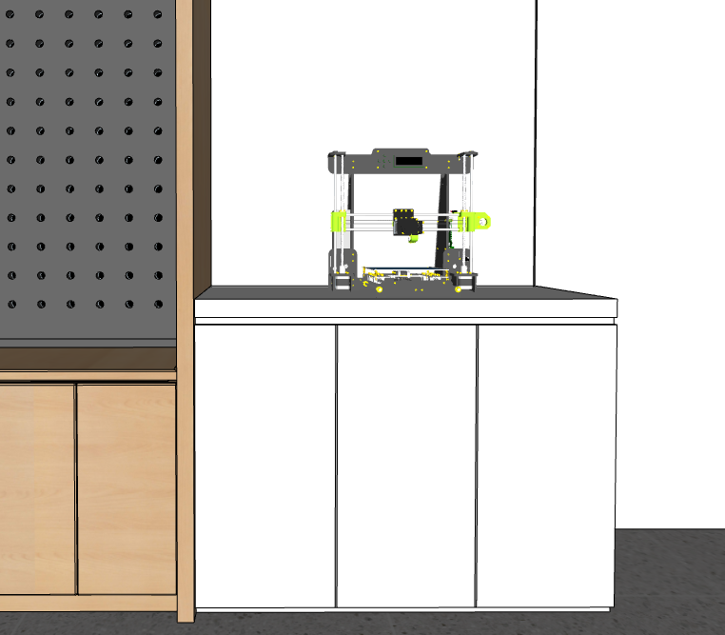  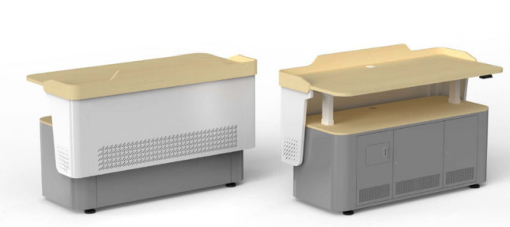  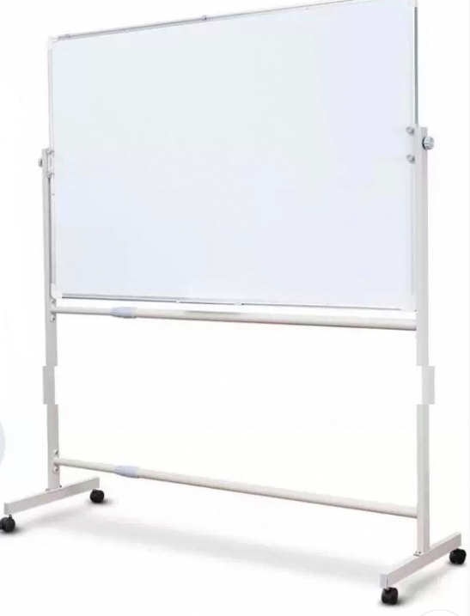  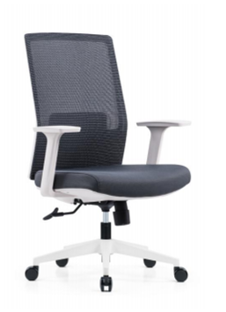  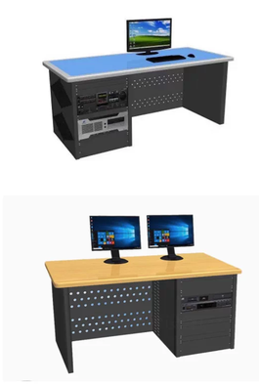  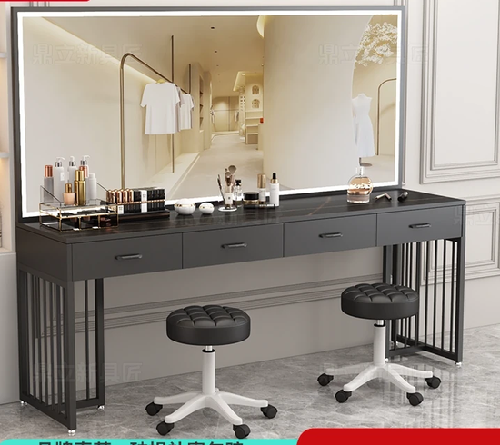  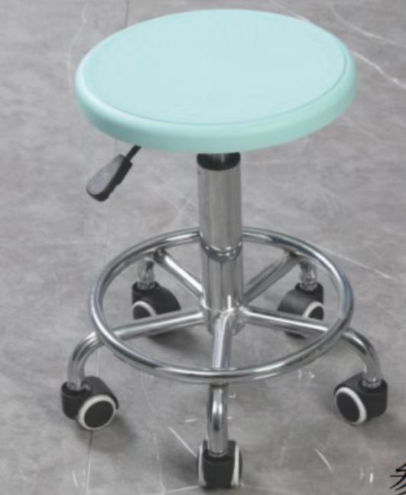  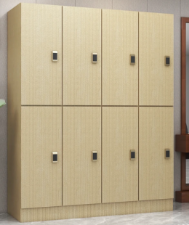  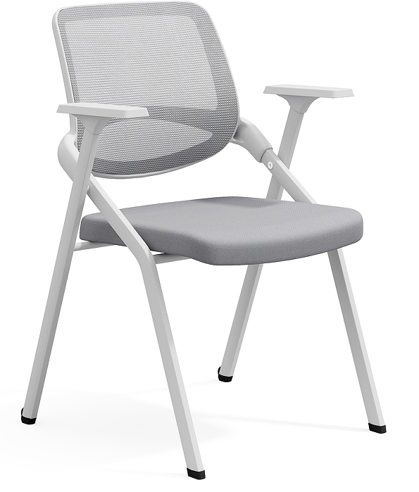  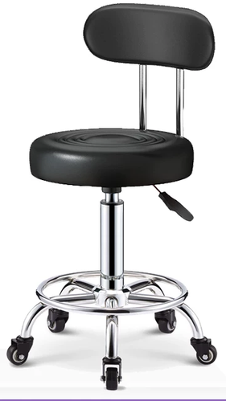  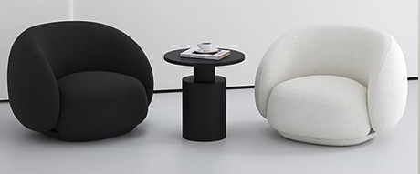  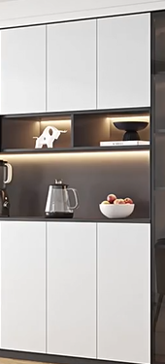  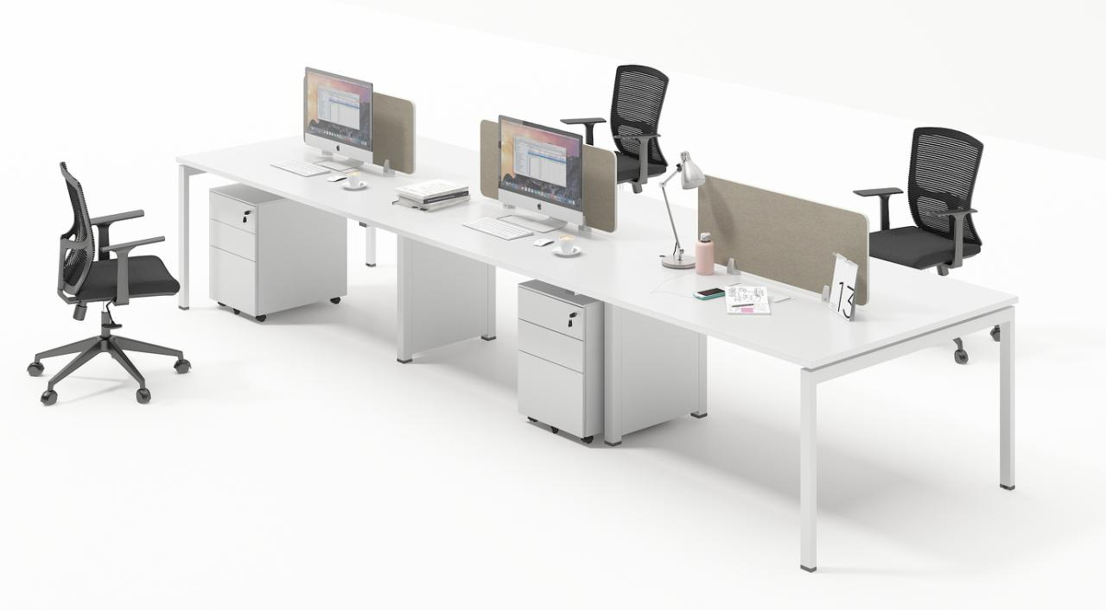  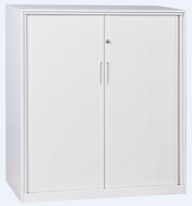  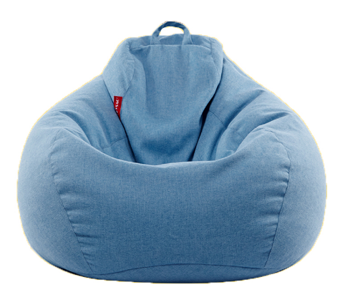  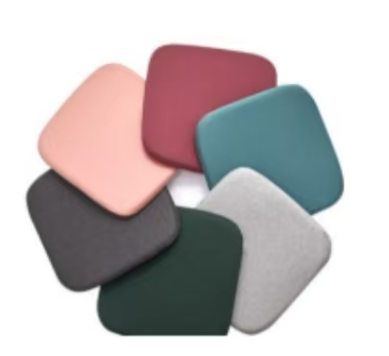  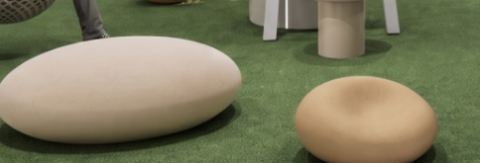  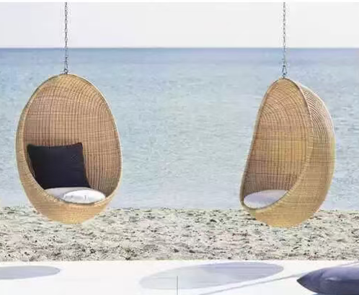  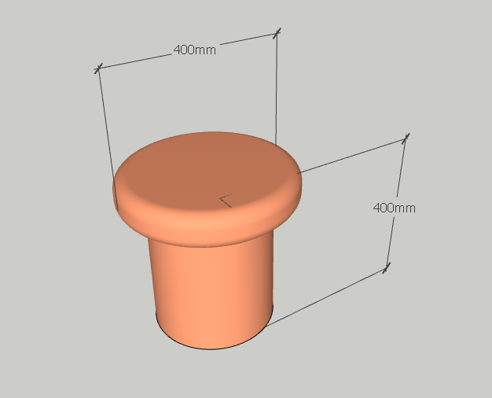  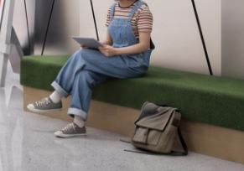  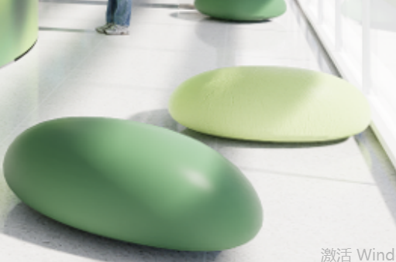  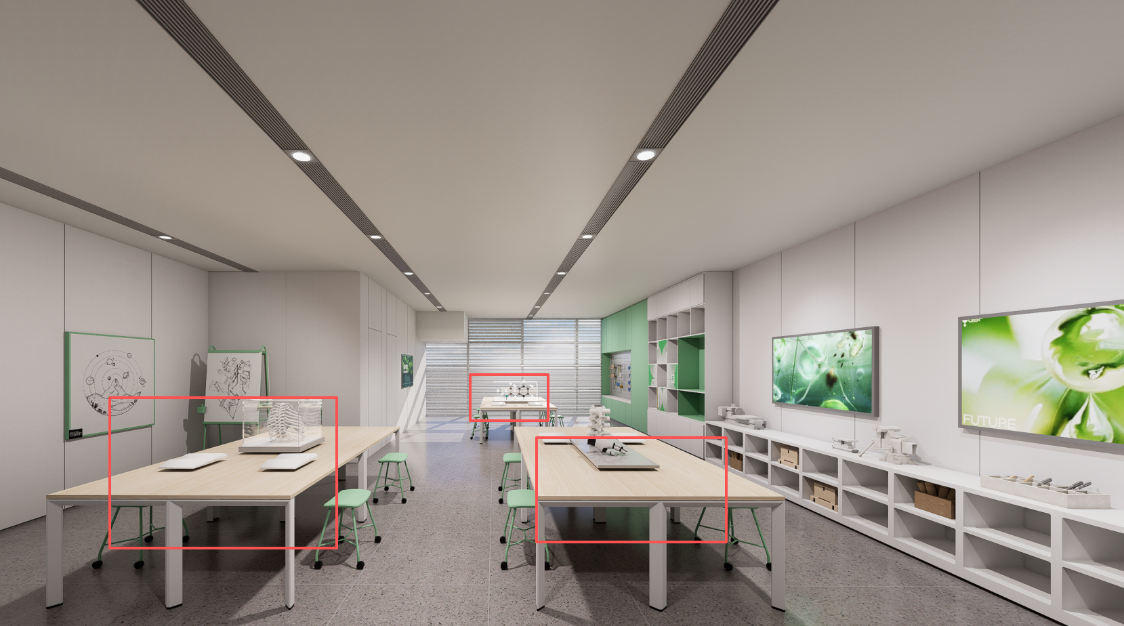  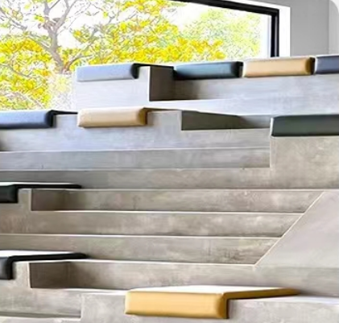  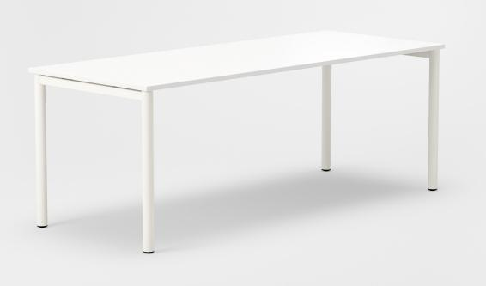  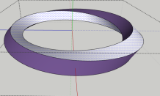  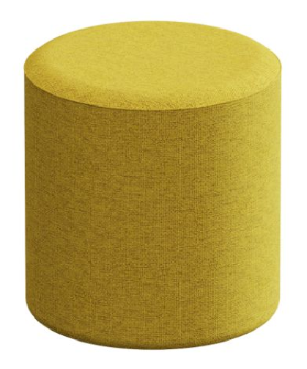  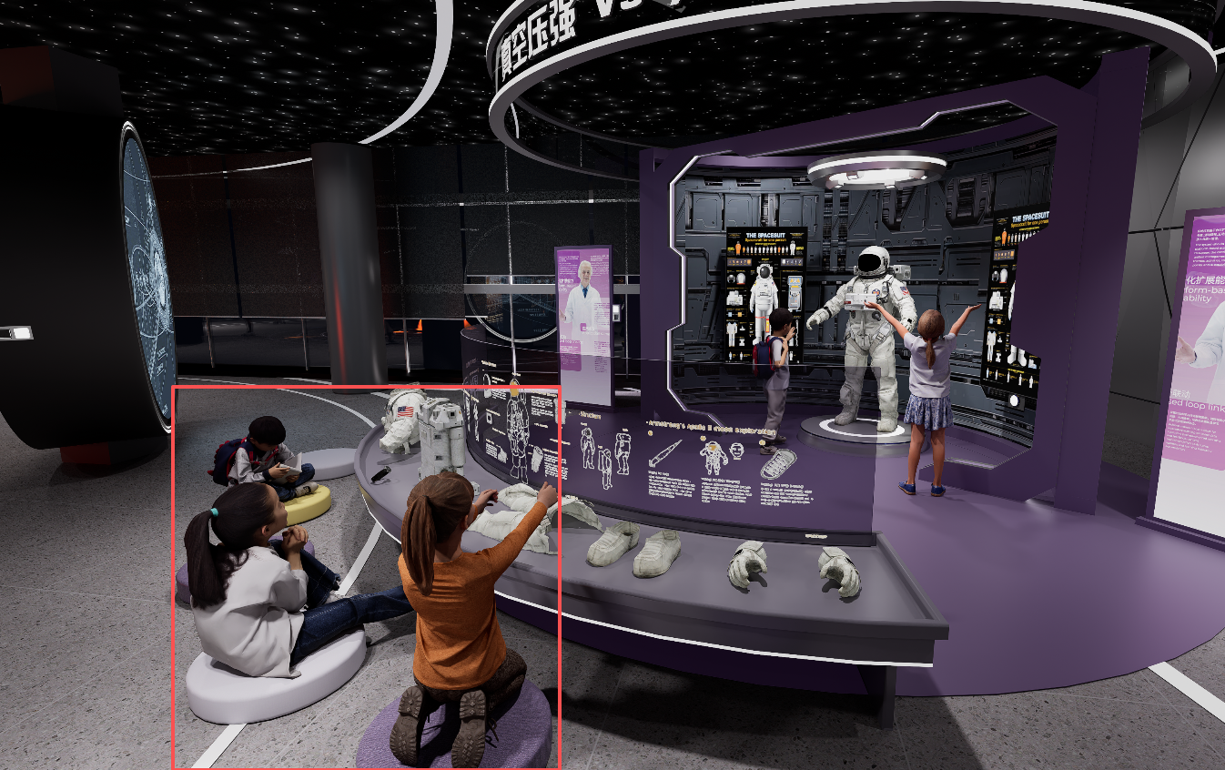  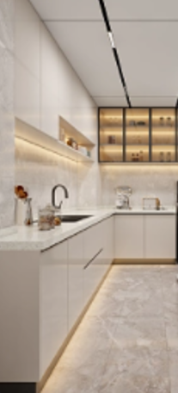  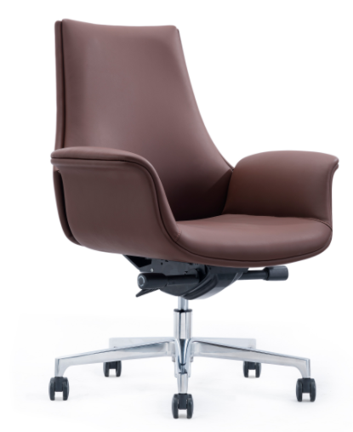  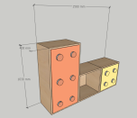 | 基材：采用E0级优质实木多层板制作，厚度≥18mm，采用整体油漆涂装，甲醛释放量≤0.050mg/m³。  油漆：采用环保型油漆。  胶水：采用环保型胶水。  五金件：采用优质五金配件。  主体：柜子整体定制，格子内部尺寸470×364 \994mm。 | 1500×400×515\1030 | 1 | 个
40 | 2F智慧学习空间 | 活动座椅 | 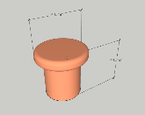 | 基材：采用E0级优质实木多层板制作，厚度≥18mm，甲醛释放量≤0.050mg/m³。  面料：采用布艺软包面料。  海绵：采用35-40密度高回弹海绵，靠背、座面各取适应密度的海绵，软硬适中，回弹力35%以上，75%压缩永久变形≤6%。  脚架：配尼龙脚钉。  胶水：采用环保型胶水。  五金件：采用优质五金配件。 | Φ450×420 | 3 | 个
41 | 2F实验室 | 六边形电脑桌 | 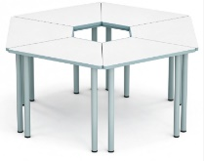 | 基材：采用E0级优质实木颗粒免漆板，台面板厚≥25mm，其余板材厚度≥18mm，甲醛释放量≤0.050mg/m³。  封边：采用优质PVC封边条封边。  脚架：采用钢结构，壁厚≥1.5mm。表面经酸洗磷化，静电喷涂。底部配有防滑脚垫。  胶水：采用环保型胶水。  五金件：采用优质五金配件。  桌面下定制可隐藏mini 主机的箱体 | 1630×1450×750 | 5 | 组
42 | 2F实验室 | 座椅 |  | 椅座：全新工程PP+30%GF注塑一体成型，座面采用人体工学微弧形凹陷设计，贴合人体臀部曲线 ，带有透气孔。  椅座内芯：全新工程PP+30%GF注塑一体成型，座内芯表面经过磨砂处理且中间带有透气孔  座底壳：全新工程PP+30%GF玻纤注塑一体成型  倾仰支架：全新工程PP+30%GF玻纤注塑成型，带倾仰功能  装饰盖：全新工程PP+30%GF玻纤注塑成型，装饰盖为长方形结构，有挂钩功能，可挂双肩包  椅架：采用φ≥19mm，管壁厚≥1.7mm碳素钢圆管，全部钢管焊接处采用二氧化碳保护焊接工艺，表面静电、喷涂等工艺处理。  五金件：采用优质五金配件。 | 545×555×815  （坐高445） | 30 | 把
43 | 2F实验室 | 教学定制桌 | 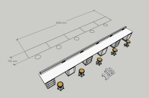 | 基材：采用E0级优质实木颗粒免漆板，台面板厚度≥25mm,其余板材厚度≥18mm，桌面上开走线孔。甲醛释放量≤0.050mg/m³。  封边：采用优质PVC封边条封边。  脚架：采用钢结构，壁厚≥1.5mm。表面经酸洗磷化，静电喷涂。  胶水：采用环保型胶水。  五金件：采用优质导轨、铰链、三合一连接件等五金配件。 | 1600×600×750 | 5 | 张
44 | 2F实验室 | 带轮坐凳 |  | 座面：采用PP塑料板一次性注塑成型。  底盘：原位锁定蝴蝶底盘。  气杆：配气杆。  椅脚：采用钢结构，壁厚≥1.5mm。表面经酸洗磷化，静电喷涂。底部配有黑色脚轮。  五金件：采用优质五金配件。 | Φ400×升降430-500 | 5 | 把
45 | 2F实验室 | 展示桌 | 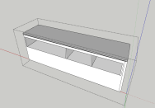 | 基材：采用E0级优质实木颗粒免漆板，台面板厚度≥25mm,其余板材厚度≥18mm，甲醛释放量≤0.050mg/m³。  封边：采用优质PVC封边条封边。  胶水：采用环保型胶水。  五金件：采用优质导轨、铰链、三合一连接件等五金配件。 | 2700×700×900 | 1 | 个
46 | 2F实验室 | 硬件收纳与展示橱柜 |  | 基材：采用E0级优质实木颗粒免漆板，台面板厚度≥25mm,其余板材厚度≥18mm，甲醛释放量≤0.050mg/m³。  封边：采用优质PVC封边条封边。  胶水：采用环保型胶水。  五金件：采用优质导轨、铰链、三合一连接件等五金配件。 | 1100×800×2400 | 1 | 个
47 | 2F智慧学习空间 | 墙面收纳与展示 |  | 基材：采用E0级优质实木颗粒免漆板，台面板厚度≥25mm,其余板材厚度≥18mm，甲醛释放量≤0.050mg/m³。  封边：采用优质PVC封边条封边。  胶水：采用环保型胶水。  五金件：采用优质导轨、铰链、三合一连接件等五金配件。 | 560×360×700 | 10 | 个
48 | 2F智慧学习空间 | 活动桌 |  | 基材：采用E0级优质实木颗粒免漆板，台面板厚≥25mm，其余板材厚度≥18mm，桌面上开走线孔。甲醛释放量≤0.050mg/m³。  封边：采用优质PVC封边条封边。  脚架：采用钢结构，壁厚≥1.5mm。表面经酸洗磷化，静电喷涂。底部配有防滑脚垫。  胶水：采用环保型胶水。  五金件：采用优质五金配件。 | 1400×700×750 | 12 | 张
49 | 2F智慧学习空间 | 椅子 |  | 基材：采用钢板内架，配脚轮。  面料：采用布艺或皮质软包面料。  海绵：采用35-40密度高回弹海绵，靠背、座面各取适应密度的海绵，软硬适中，回弹力35%以上，75%压缩永久变形≤6%。  椅架：采用钢结构，壁厚≥1.5mm。表面经酸洗磷化，静电喷涂。  五金件：采用优质五金配件。 | 550×380×470 | 12 | 把
50 | 2F智慧学习空间 | 活动白板 |  | 基材：采用不锈钢架，壁厚≥1.5mm，配可书写白板，表面经酸洗磷化，静电喷涂。底部配有刹车脚轮。  五金件：采用优质五金配件。 | 850×460×1940 | 1 | 个
51 | 2F智慧学习空间 | 活动桌面板 | 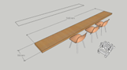 | 基材：采用E0级优质实木颗粒免漆板，台面板厚≥45mm，桌面同墙面固定，内部打钢架，甲醛释放量≤0.050mg/m³。  封边：采用优质PVC封边条封边。  钢架：采用钢结构，壁厚≥1.5mm。表面经酸洗磷化，静电喷涂。  胶水：采用环保型胶水。  五金件：采用优质五金配件。 | 1700×550×45 | 3 | 块
52 | 2F智慧学习空间 | 椅子 | 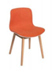 | 靠背及座面：采用PP塑料板材质，一体注塑成型，可承重≥120KG。  椅脚：采用实木材质。甲醛释放量≤0.050mg/m³。配脚垫。  油漆：采用环保型油漆。  胶水：采用环保型胶水。  五金件：采用优质五金配件。 | 485×430×800  （坐高450） | 3 | 把
53 | 2F创智空间 | 电脑桌 | 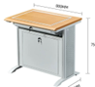 | 基材：采用E0级优质实木颗粒免漆板，台面板厚度≥25mm,其余板材厚度≥18mm，桌面下定制可隐藏mini 主机的箱体，甲醛释放量≤0.050mg/m³。  封边：采用优质PVC封边条封边。  桌架：主机箱：带锁，采用厚度≥0.8冷轧钢板及方管，表面经酸洗磷化，静电喷涂。  翻转器：液压翻转，采用厚度≥1.2mm优质冷轧钢板，表面经酸洗磷化，静电喷涂。  胶水：采用环保型胶水。  五金件：采用优质导轨、铰链、三合一连接件、锁具等五金配件。 | 800×600×750 | 30 | 张
54 | 2F创智空间 | 研学椅 |  | 基材：采用全新PP+纤维，连体结构，仿双层胶板加厚防断结构。  椅背材质：采用网布面料。  椅座材质：采用棉绒弹力面料。  座垫内填充海绵：采用35-40密度高回弹海绵，座面各取适应密度的海绵，软硬适中，回弹力35%以上，75%压缩永久变形≤6%。  椅背：采用全新PP+纤维，Y字形靠背稳定结构。  椅架：采用全铝合金材质压铸成型结构，表面抛光打磨防刮耐磨防锈处理，脚架左右两侧自带联排卡扣。脚架内侧设有4个防刮胶垫，脚架可垂直堆叠，左右脚架拆装结构。合金厚度≥30mm，内部增设加强筋，底下装配4个高度可调节脚钉，侧面装配400mm长装饰条隔档灰尘。厚度≥2mm冷轧铁板冲压船型底部横梁结构,宽口处宽度≥30mm。  五金件：采用优质五金配件。 | 530×465×820  （坐高420） | 30 | 把
55 | 2F创智空间 | 硬件收纳与展示橱柜 |  | 基材：采用E0级优质实木颗粒免漆板，台面板厚度≥25mm,其余板材厚度≥18mm，甲醛释放量≤0.050mg/m³。  封边：采用优质PVC封边条封边。  胶水：采用环保型胶水。  五金件：采用优质导轨、铰链、三合一连接件等五金配件。 | 1145×500×870 | 2 | 个
56 | 2F创智空间 | 教学讲台 |  | 基材：采用E0级优质实木颗粒免漆板，台面板厚度≥25mm,其余板材厚度≥18mm，桌面上开走线孔。甲醛释放量≤0.050mg/m³。  封边：采用优质PVC封边条封边。  桌架：采用钢结构，壁厚≥1.5mm。表面经酸洗磷化，静电喷涂。配有刹车脚轮。  胶水：采用环保型胶水。  五金件：采用优质五金配件。 | 1630×860×升降720-1365 | 2 | 个
57 | 2F创智空间 | 移动白板 |  | 表面粗糙度：Ra 1.6-3.2Um；  光泽度：<12%,没有明显眩光。  书写面材料：采用优质白板，版面厚度≥0.35，硬度为6-8,漆层≥0.05mm。表面采用优质板材，厚度≥0.4mm，硬度为8;背板为镀锌板，厚度≥0.3mm,镀锌量为Z.书写面板与衬板粘贴：采用环保聚安酯粘牢固，甲醛释放量≤0.050mg/m³。  架构：采用钢结构，壁厚≥1.2mm,表面经酸洗磷化，静电喷涂，脚架配带刹车脚轮。  胶水：采用环保型胶水。  五金件：采用优质五金配件。 | 1800×1000 | 2 | 个
58 | 2F创意直播间演播厅演播区（115.58m2） | 椅子 |  | 框架：椅背采用PP+GF30%背框，配尼龙网布，固定pp扶手；椅座：厚度≥60mm定型绵，标配无座壳。  坐垫、靠背：采用尼龙网布软包。座垫内填充海绵：采用35-40密度高回弹海绵，座面各取适应密度的海绵，软硬适中，回弹力35%以上，75%压缩永久变形≤6%。  底盘：原位锁定蝴蝶底盘。  气杆：配三级气杆。  椅脚：PP五星脚。  脚轮：黑色PA轮。  五金件：采用优质五金配件。 | 660×570×升降995-1070 | 1 | 把
59 | 2F创意直播间演播厅演播区（115.58m2） | 配音桌 |  | 基材：采用E0级优质实木颗粒免漆板，台面板厚度≥25mm,其余板材厚度≥18mm，甲醛释放量≤0.050mg/m³。  封边：采用优质PVC封边条封边。  桌架：采用钢结构，壁厚≥1.5mm。表面经酸洗磷化，静电喷涂。配有刹车脚轮。  胶水：采用环保型胶水。  五金件：采用优质五金配件。 | 1400×700×750 | 1 | 张
60 | 2F创意直播间演播厅集成控制及后台区（85.73m2） | 化妆桌 |  | 基材：采用E0级优质实木多层板，台面板厚度≥25mm，其余板材厚度≥18mm，甲醛释放量≤0.050mg/m³。  脚架：采用钢结构，壁厚≥1.5mm。表面经酸洗磷化，静电喷涂。底部配有防滑脚垫。  油漆：采用环保型油漆。  胶水：采用环保型胶水。  五金件：采用优质导轨、三合一连接件等五金配件。 | 1000×400×760 | 9 | 张
61 | 2F创意直播间演播厅集成控制及后台区（85.73m2） | 带轮坐凳 |  | 座面：采用PP塑料板一次性注塑成型。  底盘：原位锁定蝴蝶底盘。  气杆：配气杆。  椅脚：采用钢结构，壁厚≥1.5mm。表面经酸洗磷化，静电喷涂。底部配有黑色脚轮。  五金件：采用优质五金配件。 | Φ400×升降430-500 | 9 | 把
62 | 2F创意直播间演播厅集成控制及后台区（85.73m2） | 衣柜1 |  | 基材：采用E0级优质实木颗粒免漆板，板材厚度≥18mm，甲醛释放量≤0.050mg/m³。  封边：采用优质PVC封边条封边。  胶水：采用环保型胶水。  五金件：采用优质导轨、铰链、三合一连接件等五金配件。 | 3400×600×2000 | 1 | 组
63 | 2F创意直播间演播厅集成控制及后台区（85.73m2） | 衣柜2 |  | 基材：采用E0级优质实木颗粒免漆板，板材厚度≥18mm，甲醛释放量≤0.050mg/m³。  封边：采用优质PVC封边条封边。  胶水：采用环保型胶水。  五金件：采用优质导轨、铰链、三合一连接件等五金配件。 | 2500×600×2000 | 1 | 组
64 | 2F创意直播间演播厅集成控制及后台区（85.73m2） | 椅子 |  | 框架：靠背采用尼龙加玻纤白色背框扪优质加厚条纹网面料，白色PP扶手面可前后活动；椅座：厚度≥50mm定型绵，标配无座壳。  功能：坐垫可翻起，架子可全折叠。  坐垫、靠背：采用网布软包。座垫内填充海绵：采用35-40密度高回弹海绵，座面各取适应密度的海绵，软硬适中，回弹力35%以上，75%压缩永久变形≤6%。  椅架：采用壁厚≥1.2mm，喷涂白色方管4脚椅架+固定脚，表面经酸洗磷化，静电喷涂。配50mm静音轮；  五金件：采用优质五金配件。 | 600×620×835  （坐高460） | 8 | 把
65 | 2F创意直播间演播厅集成控制及后台区（85.73m2） | 主播椅子 |  | 面料：正视面采用皮革，厚度≥1.0mm。内衬板采用厚≥12mm曲木板。甲醛释放量≤0.050mg/m³。  海绵：采用35-40密度高回弹海绵，靠背、座面各取适应密度的海绵，软硬适中，回弹力35%以上，75%压缩永久变形≤6%。  底盘：原位锁定蝴蝶底盘。  气杆：配气杆。  椅脚：采用钢结构，壁厚≥1.5mm。表面经酸洗磷化，静电喷涂。底部配有黑色脚轮。  五金件：采用优质五金配件。 | Φ325×升降710-830  （坐高410-530） | 2 | 把
66 | 2F创意直播间演播厅集成控制及后台区（85.73m2） | 访谈单人椅 |  | 内架：钢结构内架，壁厚≥1.5mm。  面料：正视面采用优质皮革，厚度≥1.0mm。皮面光泽度好，透气性强，柔软且富有弹性。  海绵：采用35-40密度高回弹海绵，靠背、座面各取适应密度的海绵，软硬适中，回弹力35%以上，75%压缩永久变形≤6%。  涂装：涂膜厚50-70μm。  胶水：优质环保型胶水。  五金件：优质五金配件。 | 900×750×720 | 3 | 把
67 | 2F创意直播间演播厅集成控制及后台区（85.73m2） | 访谈茶几 |  | 基材：采用饰面多层板，厚度≥35mm，桌面配有线槽及配插电，甲醛释放量≤0.050mg/m³。  饰面：采用厚度≥0.6mm橡胶实木皮贴面。  封边：采用优质PVC封边条封边。  胶水：优质环保型胶水  五金件：优质五金配件。 | ⌀450×500 | 1 | 件
68 | 2F创意直播间演播厅集成控制及后台区（85.73m2） | 展示柜 |  | 基材：采用E0级优质实木颗粒免漆板，板材厚度≥18mm，甲醛释放量≤0.050mg/m³。  封边：采用优质PVC封边条封边。  胶水：采用环保型胶水。  五金件：采用优质导轨、铰链、三合一连接件等五金配件。 | 3500×400×2000 | 1 | 组
69 | 2F准备间A（30.66㎡） | 桌子 |  | 基材：采用E0级优质实木颗粒免漆板，台面板厚度≥25mm,其余板材厚度≥18mm，桌面上开走线孔。甲醛释放量≤0.050mg/m³。  桌架：采用钢结构，壁厚≥1.5mm。表面经酸洗磷化，静电喷涂。  封边：采用优质PVC封边条封边。  胶水：采用环保型胶水。  五金件：采用优质五金配件。 | 1400×1400×750 | 6 | 张
70 | 2F准备间A（30.66㎡） | 椅子 |  | 框架：椅背采用PP+GF30%背框，配尼龙网布，固定pp扶手；椅座：厚度≥60mm定型绵，标配无座壳。  坐垫、靠背：采用尼龙网布软包。座垫内填充海绵：采用35-40密度高回弹海绵，座面各取适应密度的海绵，软硬适中，回弹力35%以上，75%压缩永久变形≤6%。  底盘：原位锁定蝴蝶底盘。  气杆：配三级气杆。  椅脚：PP五星脚。  脚轮：黑色PA轮。  五金件：采用优质五金配件。 | 660×570×升降995-1070 | 6 | 把
71 | 2F准备间A（30.66㎡） | 储物柜 |  | 基材：采用冷轧钢板，面板厚度≥1.0mm钢板，加强筋厚度1.5mm-2.5mm钢板，表面处理为静电粉末喷涂，经清洗，除油、磷化等七个前置处理程序，每个门板安装1组机械钥匙锁。  五金件：采用优质五金配件。 | 900×400×1850 | 6 | 个
72 | 2F准备间A（30.66㎡） | 矮柜 |  | 基材：采用冷轧钢板，面板厚度≥1.0mm钢板，加强筋厚度1.5mm-2.5mm钢板，表面处理为静电粉末喷涂，经清洗，除油、磷化等七个前置处理程序，每个门板安装1组机械钥匙锁。  五金件：采用优质五金配件。 | 900×400×1090 | 1 | 个
73 | 2F准备间B（24.69㎡） | 桌子 |  | 基材：采用E0级优质实木颗粒免漆板，台面板厚度≥25mm,其余板材厚度≥18mm，桌面上开走线孔。甲醛释放量≤0.050mg/m³。  桌架：采用钢结构，壁厚≥1.5mm。表面经酸洗磷化，静电喷涂。  封边：采用优质PVC封边条封边。  胶水：采用环保型胶水。  五金件：采用优质五金配件。 | 1400×1400×750 | 4 | 张
74 | 2F准备间B（24.69㎡） | 椅子 |  | 框架：椅背采用PP+GF30%背框，配尼龙网布，固定pp扶手；椅座：厚度≥60mm定型绵，标配无座壳。  坐垫、靠背：采用尼龙网布软包。座垫内填充海绵：采用35-40密度高回弹海绵，座面各取适应密度的海绵，软硬适中，回弹力35%以上，75%压缩永久变形≤6%。  底盘：原位锁定蝴蝶底盘。  气杆：配三级气杆。  椅脚：PP五星脚。  脚轮：黑色PA轮。  五金件：采用优质五金配件。 | 660×570×升降995-1070 | 4 | 把
75 | 2F准备间B（24.69㎡） | 储物柜 |  | 基材：采用冷轧钢板，面板厚度≥1.0mm钢板，加强筋厚度1.5mm-2.5mm钢板，表面处理为静电粉末喷涂，经清洗，除油、磷化等七个前置处理程序，每个门板安装1组机械钥匙锁。  五金件：采用优质五金配件。 | 900×400×1850 | 4 | 个
76 | 2F准备间B（24.69㎡） | 矮柜 |  | 基材：采用冷轧钢板，面板厚度≥1.0mm钢板，加强筋厚度1.5mm-2.5mm钢板，表面处理为静电粉末喷涂，经清洗，除油、磷化等七个前置处理程序，每个门板安装1组机械钥匙锁。  五金件：采用优质五金配件。 | 900×400×1090 | 1 | 个
77 | 2F准备间C（19.93㎡） | 桌子 |  | 基材：采用E0级优质实木颗粒免漆板，台面板厚度≥25mm,其余板材厚度≥18mm，桌面上开走线孔。甲醛释放量≤0.050mg/m³。  桌架：采用钢结构，壁厚≥1.5mm。表面经酸洗磷化，静电喷涂。  封边：采用优质PVC封边条封边。  胶水：采用环保型胶水。  五金件：采用优质五金配件。 | 1400×1400×750 | 2 | 张
78 | 2F准备间C（19.93㎡） | 椅子 |  | 框架：椅背采用PP+GF30%背框，配尼龙网布，固定pp扶手；椅座：厚度≥60mm定型绵，标配无座壳。  坐垫、靠背：采用尼龙网布软包。座垫内填充海绵：采用35-40密度高回弹海绵，座面各取适应密度的海绵，软硬适中，回弹力35%以上，75%压缩永久变形≤6%。  底盘：原位锁定蝴蝶底盘。  气杆：配三级气杆。  椅脚：PP五星脚。  脚轮：黑色PA轮。  五金件：采用优质五金配件。 | 660×570×升降995-1070 | 2 | 把
79 | 2F准备间C（19.93㎡） | 储物柜 |  | 基材：采用冷轧钢板，面板厚度≥1.0mm钢板，加强筋厚度1.5mm-2.5mm钢板，表面处理为静电粉末喷涂，经清洗，除油、磷化等七个前置处理程序，每个门板安装1组机械钥匙锁。  五金件：采用优质五金配件。 | 900×400×1850 | 2 | 个
80 | 2F准备间C（19.93㎡） | 矮柜 |  | 基材：采用冷轧钢板，面板厚度≥1.0mm钢板，加强筋厚度1.5mm-2.5mm钢板，表面处理为静电粉末喷涂，经清洗，除油、磷化等七个前置处理程序，每个门板安装1组机械钥匙锁。  五金件：采用优质五金配件。 | 900×400×1090 | 1 | 个
81 | 3F互鉴组-神经信号 vs 机器数据 | 懒人沙发 |  | 基材：面料采用聚酯纤维材质，内套为涤纶纤维，内填充采用EPS材质，0.5mm雪花泥料保利龙粒子，外套面料经防火处理。 | 800×900×450 | 4 | 个
82 | 3F江景讲堂 | 活动软垫 |  | 面料：采用耐磨布艺面料。  海绵：采用35-40密度高回弹海绵，靠背、座面各取适应密度的海绵，软硬适中，回弹力35%以上，75%压缩永久变形≤6%。 | 400×400×40 | 80 | 块
83 | 3F智慧学习空间 | 墙面收纳与展示 |  | 基材：采用E0级优质实木颗粒免漆板，板材厚度≥18mm，甲醛释放量≤0.050mg/m³。  封边：采用优质PVC封边条封边。  胶水：采用环保型胶水。  五金件：采用优质导轨、铰链、三合一连接件等五金配件。 | 500×360×700 | 10 | 个
84 | 3F智慧学习空间 | 活动桌 |  | 基材：采用E0级优质实木颗粒免漆板，台面板厚度≥25mm,其余板材厚度≥18mm，桌面上开走线孔。甲醛释放量≤0.050mg/m³。  桌架：采用钢结构，壁厚≥1.5mm。表面经酸洗磷化，静电喷涂。  封边：采用优质PVC封边条封边。  胶水：采用环保型胶水。  五金件：采用优质五金配件。 | 1400×700×750 | 12 | 张
85 | 3F智慧学习空间 | 椅子 |  | 基材：采用钢板内架，配脚轮。  面料：采用布艺或皮质软包面料。  海绵：采用35-40密度高回弹海绵，靠背、座面各取适应密度的海绵，软硬适中，回弹力35%以上，75%压缩永久变形≤6%。  椅架：采用钢结构，壁厚≥1.5mm。表面经酸洗磷化，静电喷涂。  五金件：采用优质五金配件。 | 550×380×470 | 12 | 把
86 | 3F智慧学习空间 | 活动白板 |  | 基材：采用不锈钢架，壁厚≥1.5mm，配可书写白板，表面经酸洗磷化，静电喷涂。底部配有刹车脚轮。  胶水：采用环保型胶水。  五金件：采用优质五金配件。 | 850×460×1940 | 1 | 个
87 | 3F创智空间 | 电脑桌 |  | 基材：采用E0级优质实木颗粒免漆板，台面板厚度≥25mm,其余板材厚度≥18mm，桌面下定制可隐藏mini 主机的箱体，甲醛释放量≤0.050mg/m³。  封边：采用优质PVC封边条封边。  桌架：主机箱：带锁，采用厚度≥0.8冷轧钢板及方管，表面经酸洗磷化，静电喷涂。  翻转器：液压翻转，采用厚度≥1.2mm优质冷轧钢板，表面经酸洗磷化，静电喷涂。  胶水：采用环保型胶水。  五金件：采用优质导轨、铰链、三合一连接件、锁具等五金配件。 | 800×600×750 | 30 | 张
88 | 3F创智空间 | 研学椅 |  | 基材：采用全新PP+纤维，连体结构，仿双层胶板加厚防断结构。  椅背材质：采用网布面料。  椅座材质：采用棉绒弹力面料。  座垫内填充海绵：采用35-40密度高回弹海绵，座面各取适应密度的海绵，软硬适中，回弹力35%以上，75%压缩永久变形≤6%。  椅背：采用全新PP+纤维，Y字形靠背稳定结构。  椅架：采用全铝合金材质压铸成型结构，表面抛光打磨防刮耐磨防锈处理，脚架左右两侧自带联排卡扣。脚架内侧设有4个防刮胶垫，脚架可垂直堆叠，左右脚架拆装结构。合金厚度≥30mm，内部增设加强筋，底下装配4个高度可调节脚钉，侧面装配400mm长装饰条隔档灰尘。厚度≥2mm冷轧铁板冲压船型底部横梁结构,宽口处宽度≥30mm。  五金件：采用优质五金配件。 | 530×465×820  （坐高420） | 30 | 把
89 | 3F创智空间 | 硬件收纳与展示橱柜 |  | 基材：采用E0级优质实木颗粒免漆板，台面板厚度≥25mm,其余板材厚度≥18mm，甲醛释放量≤0.050mg/m³。  封边：采用优质PVC封边条封边。  胶水：采用环保型胶水。  五金件：采用优质导轨、铰链、三合一连接件等五金配件。 | 1145×500×870 | 2 | 个
90 | 3F创智空间 | 教学讲台 |  | 基材：采用E0级优质实木颗粒免漆板，台面板厚度≥25mm,其余板材厚度≥18mm，桌面上开走线孔。甲醛释放量≤0.050mg/m³。  封边：采用优质PVC封边条封边。  桌架：采用钢结构，壁厚≥1.5mm。表面经酸洗磷化，静电喷涂。配有刹车脚轮。  胶水：采用环保型胶水。  五金件：采用优质五金配件。 | 1630×860×770 | 2 | 个
91 | 3F创智空间 | 移动白板 |  | 表面粗糙度：Ra 1.6-3.2Um；  光泽度：<12%,没有明显眩光。  书写面材料：采用优质白板，版面厚度≥0.35，硬度为6-8,漆层≥0.05mm。表面采用优质板材，厚度≥0.4mm，硬度为8;背板为镀锌板，厚度≥0.3mm,镀锌量为Z.书写面板与衬板粘贴：采用环保聚安酯粘牢固，甲醛释放量≤0.050mg/m³。  架构：采用钢结构，壁厚≥1.2mm,表面经酸洗磷化，静电喷涂，脚架配带刹车脚轮。  胶水：采用环保型胶水。  五金件：采用优质五金配件。 | 1800×1000 | 2 | 个
92 | 3F左侧空间 | 电脑桌 |  | 基材：采用E0级优质实木颗粒免漆板，台面板厚度≥25mm,其余板材厚度≥18mm，桌面下定制可隐藏mini 主机的箱体，甲醛释放量≤0.050mg/m³。  封边：采用优质PVC封边条封边。  桌架：主机箱：带锁，采用厚度≥0.8冷轧钢板及方管，表面经酸洗磷化，静电喷涂。  翻转器：液压翻转，采用厚度≥1.2mm优质冷轧钢板，表面经酸洗磷化，静电喷涂。  胶水：采用环保型胶水。  五金件：采用优质导轨、铰链、三合一连接件、锁具等五金配件。 | 800×600×750 | 15 | 张
93 | 3F左侧空间 | 研学椅 |  | 基材：采用全新PP+纤维，连体结构，仿双层胶板加厚防断结构。  椅背材质：采用网布面料。  椅座材质：采用棉绒弹力面料。  座垫内填充海绵：采用35-40密度高回弹海绵，座面各取适应密度的海绵，软硬适中，回弹力35%以上，75%压缩永久变形≤6%。  椅背：采用全新PP+纤维，Y字形靠背稳定结构。  椅架：采用全铝合金材质压铸成型结构，表面抛光打磨防刮耐磨防锈处理，脚架左右两侧自带联排卡扣。脚架内侧设有4个防刮胶垫，脚架可垂直堆叠，左右脚架拆装结构。合金厚度≥30mm，内部增设加强筋，底下装配4个高度可调节脚钉，侧面装配400mm长装饰条隔档灰尘。厚度≥2mm冷轧铁板冲压船型底部横梁结构,宽口处宽度≥30mm。  五金件：采用优质五金配件。 | 530×465×820  （坐高420） | 15 | 把
94 | 3F左侧空间 | 硬件收纳与展示橱柜 |  | 基材：采用E0级优质实木颗粒免漆板，台面板厚度≥25mm,其余板材厚度≥18mm，甲醛释放量≤0.050mg/m³。  封边：采用优质PVC封边条封边。  胶水：采用环保型胶水。  五金件：采用优质导轨、铰链、三合一连接件等五金配件。 | 1145×500×870 | 1 | 个
95 | 3F左侧空间 | 教学讲台 |  | 基材：采用E0级优质实木颗粒免漆板，台面板厚度≥25mm,其余板材厚度≥18mm，桌面上开走线孔。甲醛释放量≤0.050mg/m³。  封边：采用优质PVC封边条封边。  桌架：采用钢结构，壁厚≥1.5mm。表面经酸洗磷化，静电喷涂。配有刹车脚轮。  胶水：采用环保型胶水。  五金件：采用优质五金配件。 | 1630×860×770 | 1 | 个
96 | 3F准备间A（44.74㎡） | 桌子 |  | 基材：采用E0级优质实木颗粒免漆板，台面板厚度≥25mm,其余板材厚度≥18mm，桌面上开走线孔。甲醛释放量≤0.050mg/m³。  桌架：采用钢结构，壁厚≥1.5mm。表面经酸洗磷化，静电喷涂。  封边：采用优质PVC封边条封边。  胶水：采用环保型胶水。  五金件：采用优质五金配件。 | 1400×1400×750 | 8 | 张
97 | 3F准备间A（44.74㎡） | 椅子 |  | 框架：椅背采用PP+GF30%背框，配尼龙网布，固定pp扶手；椅座：厚度≥60mm定型绵，标配无座壳。  坐垫、靠背：采用尼龙网布软包。座垫内填充海绵：采用35-40密度高回弹海绵，座面各取适应密度的海绵，软硬适中，回弹力35%以上，75%压缩永久变形≤6%。  底盘：原位锁定蝴蝶底盘。  气杆：配三级气杆。  椅脚：PP五星脚。  脚轮：黑色PA轮。  五金件：采用优质五金配件。 | 660×570×升降995-1070 | 8 | 把
98 | 3F准备间A（44.74㎡） | 储物柜 |  | 基材：采用冷轧钢板，面板厚度≥1.0mm钢板，加强筋厚度1.5mm-2.5mm钢板，表面处理为静电粉末喷涂，经清洗，除油、磷化等七个前置处理程序，每个门板安装1组机械钥匙锁。  五金件：采用优质五金配件。 | 900×400×1850 | 6 | 个
99 | 3F准备间A（44.74㎡） | 矮柜 |  | 基材：采用冷轧钢板，面板厚度≥1.0mm钢板，加强筋厚度1.5mm-2.5mm钢板，表面处理为静电粉末喷涂，经清洗，除油、磷化等七个前置处理程序，每个门板安装1组机械钥匙锁。  五金件：采用优质五金配件。 | 900×400×1090 | 1 | 个
100 | 3F准备间B（39.04㎡） | 桌子 |  | 基材：采用E0级优质实木颗粒免漆板，台面板厚度≥25mm,其余板材厚度≥18mm，桌面上开走线孔。甲醛释放量≤0.050mg/m³。  桌架：采用钢结构，壁厚≥1.5mm。表面经酸洗磷化，静电喷涂。  封边：采用优质PVC封边条封边。  胶水：采用环保型胶水。  五金件：采用优质五金配件。 | 1400×700×750 | 4 | 张
101 | 3F准备间B（39.04㎡） | 椅子 |  | 框架：椅背采用PP+GF30%背框，配尼龙网布，固定pp扶手；椅座：厚度≥60mm定型绵，标配无座壳。  坐垫、靠背：采用尼龙网布软包。座垫内填充海绵：采用35-40密度高回弹海绵，座面各取适应密度的海绵，软硬适中，回弹力35%以上，75%压缩永久变形≤6%。  底盘：原位锁定蝴蝶底盘。  气杆：配三级气杆。  椅脚：PP五星脚。  脚轮：黑色PA轮。  五金件：采用优质五金配件。 | 660×570×升降995-1070 | 4 | 把
102 | 3F准备间B（39.04㎡） | 储物柜 |  | 基材：采用冷轧钢板，面板厚度≥1.0mm钢板，加强筋厚度1.5mm-2.5mm钢板，表面处理为静电粉末喷涂，经清洗，除油、磷化等七个前置处理程序，每个门板安装1组机械钥匙锁。  五金件：采用优质五金配件。 | 900×400×1850 | 4 | 个
103 | 3F准备间B（39.04㎡） | 矮柜 |  | 基材：采用冷轧钢板，面板厚度≥1.0mm钢板，加强筋厚度1.5mm-2.5mm钢板，表面处理为静电粉末喷涂，经清洗，除油、磷化等七个前置处理程序，每个门板安装1组机械钥匙锁。  五金件：采用优质五金配件。 | 900×400×1090 | 1 | 个
104 | 4F智慧学习空间 | 活动软垫 |  | 基材：内框架采用E0级优质实木多层板，厚度≥18mm，甲醛释放量≤0.050mg/m³。  面料：采用布艺面料软包。  海绵：采用35-40密度高回弹海绵，靠背、座面各取适应密度的海绵，软硬适中，回弹力35%以上，75%压缩永久变形≤6%。  胶水：采用环保型胶水。  五金件：采用优质五金配件。 | 1090×950×350 | 4 | 个
105 | 4F智慧学习空间 | 活动软垫 |  | 基材：内框架采用E0级优质实木多层板，厚度≥18mm，甲醛释放量≤0.050mg/m³。  面料：采用布艺面料软包。  海绵：采用35-40密度高回弹海绵，靠背、座面各取适应密度的海绵，软硬适中，回弹力35%以上，75%压缩永久变形≤6%。  胶水：采用环保型胶水。  五金件：采用优质五金配件。 | 700×610×350 | 3 | 个
106 | 4F智慧学习空间 | 吊椅 |  | 面料：采用耐磨PE藤编材料。  海绵：采用35-40密度高回弹海绵，靠背、座面各取适应密度的海绵，软硬适中，回弹力35%以上，75%压缩永久变形≤6%。  吊杆：采用不锈钢悬挂吊杆，壁厚≥1.5mm。表面经酸洗磷化，静电喷涂。  五金件：采用优质五金配件。 | 850×750×1250 | 4 | 张
107 | 4F智慧学习空间 | 活动座椅 |  | 基材：采用E0级优质实木多层板制作，厚度≥18mm，甲醛释放量≤0.050mg/m³。  面料：采用布艺软包面料。  海绵：采用35-40密度高回弹海绵，靠背、座面各取适应密度的海绵，软硬适中，回弹力35%以上，75%压缩永久变形≤6%。  脚架：尼龙脚钉。  胶水：采用环保型胶水。  五金件：采用优质五金配件。 | Φ450×420 | 3 | 个
108 | 4F智慧学习空间 | 定制弧形座椅 |  | 基材：采用饰面多层板，厚度≥35mm，桌面配有线槽及配插电， 甲醛释放量≤0.050mg/m³。  饰面：采用厚度≥0.6mm橡胶实木皮贴面。  胶水：优质环保型胶水  五金件：优质五金配件。 | 7300×600×450 | 1 | 组
109 | 4F-自然环球日 体验窗口 | 活动座椅 |  | 基材：内框架采用E0级优质实木多层板，厚度≥18mm，甲醛释放量≤0.050mg/m³。  面料：采用布艺面料软包。  海绵：采用35-40密度高回弹海绵，靠背、座面各取适应密度的海绵，软硬适中，回弹力35%以上，75%压缩永久变形≤6%。  胶水：采用环保型胶水。  五金件：采用优质五金配件。 | 930×1215×360 | 3 | 个
110 | 4F智慧学习空间 | 墙面收纳与展示 |  | 基材：采用E0级优质实木颗粒免漆板，板材厚度≥18mm，甲醛释放量≤0.050mg/m³。  封边：采用优质PVC封边条封边。  胶水：采用环保型胶水。  五金件：采用优质导轨、铰链、三合一连接件等五金配件。 | 500×360×700 | 10 | 个
111 | 4F智慧学习空间 | 活动桌 |  | 基材：采用E0级优质实木颗粒免漆板，台面板厚度≥25mm,其余板材厚度≥18mm，桌面上开走线孔。甲醛释放量≤0.050mg/m³。  桌架：采用钢结构，壁厚≥1.5mm。表面经酸洗磷化，静电喷涂。  封边：采用优质PVC封边条封边。  胶水：采用环保型胶水。  五金件：采用优质五金配件。 | 1400×700×750 | 12 | 张
112 | 4F智慧学习空间 | 椅子 |  | 基材：采用钢板内架，配脚轮。  面料：采用布艺或皮质软包面料。  海绵：采用35-40密度高回弹海绵，靠背、座面各取适应密度的海绵，软硬适中，回弹力35%以上，75%压缩永久变形≤6%。  椅架：采用钢结构，壁厚≥1.5mm。表面经酸洗磷化，静电喷涂。  五金件：采用优质五金配件。 | 550×380×470 | 12 | 把
113 | 4F智慧学习空间 | 活动白板 |  | 基材：采用不锈钢架，壁厚≥1.5mm，配可书写白板，表面经酸洗磷化，静电喷涂。底部配有刹车脚轮。  五金件：采用优质五金配件。 | 850×460×1940 | 1 | 个
114 | 4F创智空间 | 电脑桌 |  | 基材：采用E0级优质实木颗粒免漆板，台面板厚度≥25mm,其余板材厚度≥18mm，桌面下定制可隐藏mini 主机的箱体，甲醛释放量≤0.050mg/m³。  封边：采用优质PVC封边条封边。  桌架：主机箱：带锁，采用厚度≥0.8冷轧钢板及方管，表面经酸洗磷化，静电喷涂。  翻转器：液压翻转，采用厚度≥1.2mm优质冷轧钢板，表面经酸洗磷化，静电喷涂。  胶水：采用环保型胶水。  五金件：采用优质导轨、铰链、三合一连接件、锁具等五金配件。 | 800×600×750 | 30 | 张
115 | 4F创智空间 | 研学椅 |  | 基材：采用全新PP+纤维，连体结构，仿双层胶板加厚防断结构。  椅背材质：采用网布面料。  椅座材质：采用棉绒弹力面料。  座垫内填充海绵：采用35-40密度高回弹海绵，座面各取适应密度的海绵，软硬适中，回弹力35%以上，75%压缩永久变形≤6%。  椅背：采用全新PP+纤维，Y字形靠背稳定结构。  椅架：采用全铝合金材质压铸成型结构，表面抛光打磨防刮耐磨防锈处理，脚架左右两侧自带联排卡扣。脚架内侧设有4个防刮胶垫，脚架可垂直堆叠，左右脚架拆装结构。合金厚度≥30mm，内部增设加强筋，底下装配4个高度可调节脚钉，侧面装配400mm长装饰条隔档灰尘。厚度≥2mm冷轧铁板冲压船型底部横梁结构,宽口处宽度≥30mm。  五金件：采用优质五金配件。 | 530×465×820  （坐高420） | 30 | 把
116 | 4F创智空间 | 教学讲台 |  | 基材：采用E0级优质实木颗粒免漆板，台面板厚度≥25mm,其余板材厚度≥18mm，桌面上开走线孔。甲醛释放量≤0.050mg/m³。  封边：采用优质PVC封边条封边。  桌架：采用钢结构，壁厚≥1.5mm。表面经酸洗磷化，静电喷涂。配有刹车脚轮。  胶水：采用环保型胶水。  五金件：采用优质五金配件。 | 1630×860×升降720-1365 | 2 | 张
117 | 4F创智空间 | 硬件收纳与展示橱柜 |  | 基材：采用E0级优质实木颗粒免漆板，台面板厚度≥25mm,其余板材厚度≥18mm，甲醛释放量≤0.050mg/m³。  封边：采用优质PVC封边条封边。  胶水：采用环保型胶水。  五金件：采用优质导轨、铰链、三合一连接件等五金配件。 | 1145×500×870 | 2 | 个
118 | 4F创智空间 | 移动白板 |  | 表面粗糙度：Ra 1.6-3.2Um；  光泽度：<12%,没有明显眩光。  书写面材料：采用优质白板，版面厚度≥0.35，硬度为6-8,漆层≥0.05mm。表面采用优质板材，厚度≥0.4mm，硬度为8;背板为镀锌板，厚度≥0.3mm,镀锌量为Z.书写面板与衬板粘贴：采用环保聚安酯粘牢固，甲醛释放量≤0.050mg/m³。  架构：采用钢结构，壁厚≥1.2mm,表面经酸洗磷化，静电喷涂，脚架配带刹车脚轮。  胶水：采用环保型胶水。  五金件：采用优质五金配件。 | 1800×1000 | 2 | 个
119 | 4F准备间A（44.74㎡） | 桌子 |  | 基材：采用E0级优质实木颗粒免漆板，台面板厚度≥25mm,其余板材厚度≥18mm，桌面上开走线孔。甲醛释放量≤0.050mg/m³。  桌架：采用钢结构，壁厚≥1.5mm。表面经酸洗磷化，静电喷涂。  封边：采用优质PVC封边条封边。  胶水：采用环保型胶水。  五金件：采用优质五金配件。 | 1400×1400×750 | 8 | 张
120 | 4F准备间A（44.74㎡） | 椅子 |  | 框架：椅背采用PP+GF30%背框，配尼龙网布，固定pp扶手；椅座：厚度≥60mm定型绵，标配无座壳。  坐垫、靠背：采用尼龙网布软包。座垫内填充海绵：采用35-40密度高回弹海绵，座面各取适应密度的海绵，软硬适中，回弹力35%以上，75%压缩永久变形≤6%。  底盘：原位锁定蝴蝶底盘。  气杆：配三级气杆。  椅脚：PP五星脚。  脚轮：黑色PA轮。  五金件：采用优质五金配件。 | 660×570×升降995-1070 | 8 | 把
121 | 4F准备间A（44.74㎡） | 储物柜 |  | 基材：采用冷轧钢板，面板厚度≥1.0mm钢板，加强筋厚度1.5mm-2.5mm钢板，表面处理为静电粉末喷涂，经清洗，除油、磷化等七个前置处理程序，每个门板安装1组机械钥匙锁。  五金件：采用优质五金配件。 | 900×400×1850 | 6 | 个
122 | 4F准备间A（44.74㎡） | 矮柜 |  | 基材：采用冷轧钢板，面板厚度≥1.0mm钢板，加强筋厚度1.5mm-2.5mm钢板，表面处理为静电粉末喷涂，经清洗，除油、磷化等七个前置处理程序，每个门板安装1组机械钥匙锁。  五金件：采用优质五金配件。 | 900×400×1090 | 1 | 个
123 | 4F准备间B（39.04㎡） | 桌子 |  | 基材：采用E0级优质实木颗粒免漆板，台面板厚度≥25mm,其余板材厚度≥18mm，桌面上开走线孔。甲醛释放量≤0.050mg/m³。  桌架：采用钢结构，壁厚≥1.5mm。表面经酸洗磷化，静电喷涂。  封边：采用优质PVC封边条封边。  胶水：采用环保型胶水。  五金件：采用优质五金配件。 | 1400×700×750 | 4 | 张
124 | 4F准备间B（39.04㎡） | 椅子 |  | 框架：椅背采用PP+GF30%背框，配尼龙网布，固定pp扶手；椅座：厚度≥60mm定型绵，标配无座壳。  坐垫、靠背：采用尼龙网布软包。座垫内填充海绵：采用35-40密度高回弹海绵，座面各取适应密度的海绵，软硬适中，回弹力35%以上，75%压缩永久变形≤6%。  底盘：原位锁定蝴蝶底盘。  气杆：配三级气杆。  椅脚：PP五星脚。  脚轮：黑色PA轮。  五金件：采用优质五金配件。 | 660×570×升降995-1070 | 4 | 把
125 | 4F准备间B（39.04㎡） | 储物柜 |  | 基材：采用冷轧钢板，面板厚度≥1.0mm钢板，加强筋厚度1.5mm-2.5mm钢板，表面处理为静电粉末喷涂，经清洗，除油、磷化等七个前置处理程序，每个门板安装1组机械钥匙锁。  五金件：采用优质五金配件。 | 900×400×1850 | 4 | 个
126 | 4F准备间B（39.04㎡） | 矮柜 |  | 基材：采用冷轧钢板，面板厚度≥1.0mm钢板，加强筋厚度1.5mm-2.5mm钢板，表面处理为静电粉末喷涂，经清洗，除油、磷化等七个前置处理程序，每个门板安装1组机械钥匙锁。  五金件：采用优质五金配件。 | 900×400×1090 | 1 | 个
127 | 4F弯曲时空 | 活动软垫 |  | 面料：采用耐磨布艺面料，带翻边。  海绵：采用35-40密度高回弹海绵，靠背、座面各取适应密度的海绵，软硬适中，回弹力35%以上，75%压缩永久变形≤6%。 | 1500×510×80 | 26 | 个
128 | 4F弯曲时空 | 活动软垫 |  | 面料：采用耐磨布艺面料，带翻边。  海绵：采用35-40密度高回弹海绵，靠背、座面各取适应密度的海绵，软硬适中，回弹力35%以上，75%压缩永久变形≤6%。 | 2100×510×80 | 12 | 个
129 | 4F夹层（5F）弯曲时空 | 音控室桌子 |  | 基材：采用E0级优质实木颗粒免漆板，台面板厚≥25mm，其余板材厚度≥18mm，桌面上开走线孔。甲醛释放量≤0.050mg/m³。  封边：采用优质PVC封边条封边。  脚架：采用钢结构，壁厚≥1.5mm。表面经酸洗磷化，静电喷涂。底部配有防滑脚垫。  胶水：采用环保型胶水。  五金件：采用优质五金配件。 | 2000×700×750 | 3 | 张
130 | 4F夹层（5F）弯曲时空 | 音控室椅子 |  | 框架：椅背采用PP+GF30%背框，配尼龙网布，固定pp扶手；椅座：厚度≥60mm定型绵，标配无座壳。  坐垫、靠背：采用尼龙网布软包。座垫内填充海绵：采用35-40密度高回弹海绵，座面各取适应密度的海绵，软硬适中，回弹力35%以上，75%压缩永久变形≤6%。  底盘：原位锁定蝴蝶底盘。  气杆：配三级气杆。  椅脚：PP五星脚。  脚轮：黑色PA轮。  胶水：采用环保型胶水。  五金件：采用优质五金配件。 | 660×570×升降995-1070 | 3 | 把
131 | 5F互鉴组-月壤成分 vs 月球制氧 | 活动座椅 |  | 基材：采用E0级优质实木多层板，厚度≥18mm，甲醛释放量≤0.050mg/m³。  面料：采用布艺软包面料。  海绵：采用35-40密度高回弹海绵，靠背、座面各取适应密度的海绵，软硬适中，回弹力35%以上，75%压缩永久变形≤6%。  脚架：尼龙脚钉。  胶水：采用环保型胶水。  五金件：采用优质五金配件。 | Φ400×420 | 7 | 个
132 | 5F互鉴组-气压环境 vs 太空服气控 | 活动软垫 |  | 面料：采用耐磨布艺面料，带翻边。  海绵：采用35-40密度高回弹海绵，靠背、座面各取适应密度的海绵，软硬适中，回弹力35%以上，75%压缩永久变形≤6%。 | Φ450×200 | 6 | 块
133 | 5F学生交流中心 | 转角操作台 |  | 基材：采用E0级优质饰面多层板，台面板厚度≥25mm,其余板材厚度≥18mm，甲醛释放量≤0.050mg/m³。  饰面：采用厚度≥0.6mm橡胶实木皮贴面。  封边：采用优质PVC封边条封边。  胶水：采用环保型胶水。  五金件：采用优质导轨、铰链、三合一连接件等五金配件。 | 3585×1675×850 | 1 | 套
134 | 5F学生交流中心 | 活动座椅 |  | 框架：椅背采用PP+GF30%背框，配尼龙网布，固定pp扶手；椅座：厚度≥60mm定型绵，标配无座壳。  坐垫、靠背：采用尼龙网布软包。座垫内填充海绵：采用35-40密度高回弹海绵，座面各取适应密度的海绵，软硬适中，回弹力35%以上，75%压缩永久变形≤6%。  底盘：原位锁定蝴蝶底盘。  气杆：配三级气杆。  椅脚：PP五星脚。  脚轮：黑色PA轮。  五金件：采用优质五金配件。 | 660×570×升降995-1070 | 33 | 把
135 | 5F学生交流中心 | 研学椅 |  | 基材：采用全新PP+纤维，连体结构，仿双层胶板加厚防断结构。  椅背材质：采用网布面料。  椅座材质：采用棉绒弹力面料。  座垫内填充海绵：采用35-40密度高回弹海绵，座面各取适应密度的海绵，软硬适中，回弹力35%以上，75%压缩永久变形≤6%。  椅背：采用全新PP+纤维，Y字形靠背稳定结构。  椅架：采用全铝合金材质压铸成型结构，表面抛光打磨防刮耐磨防锈处理，脚架左右两侧自带联排卡扣。脚架内侧设有4个防刮胶垫，脚架可垂直堆叠，左右脚架拆装结构。合金厚度≥30mm，内部增设加强筋，底下装配4个高度可调节脚钉，侧面装配400mm长装饰条隔档灰尘。厚度≥2mm冷轧铁板冲压船型底部横梁结构,宽口处宽度≥30mm。  五金件：采用优质五金配件。 | 530×465×820  （坐高420） | 72 | 把
136 | 5F学生交流中心 | 会议桌 | 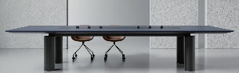 | 基材：采用E0级优质饰面多层板，厚度≥45mm，桌面配置符合人数使用的多媒体线盒，甲醛释放量≤0.050mg/m³。  饰面：采用厚度≥0.6mm橡胶实木皮贴面。  封边：采用优质PVC封边条封边。  胶水：采用环保型胶水。  五金件：采用优质五金配件。 | 9900×3400×750 | 1 | 张
137 | 5F学生交流中心 | 发言台 | 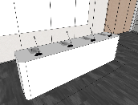 | 基材：采用E0级优质实木颗粒免漆板，台面板厚度≥25mm,其余板材厚度≥18mm，桌面上开走线孔。甲醛释放量≤0.050mg/m³。  封边：采用优质PVC封边条封边。  胶水：采用环保型胶水。  五金件：采用优质导轨、铰链、三合一连接件等五金配件。 | 3200×600×750 | 1 | 张
138 | 5F学生交流中心 | 活动软垫 | 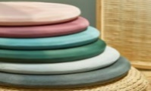 | 面料：采用耐磨布艺面料，带翻边。  海绵：采用35-40密度高回弹海绵，靠背、座面各取适应密度的海绵，软硬适中，回弹力35%以上，75%压缩永久变形≤6%。 | ⌀450×40 | 42 | 块
139 | 5F交叉学科实验室 | 座椅 | 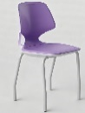 | 椅座：全新工程PP+30%GF注塑一体成型，座面采用人体工学微弧形凹陷设计，贴合人体臀部曲线 ，带有透气孔。  椅座内芯：全新工程PP+30%GF注塑一体成型，座内芯表面经过磨砂处理且中间带有透气孔  座底壳：全新工程PP+30%GF玻纤注塑一体成型  倾仰支架：全新工程PP+30%GF玻纤注塑成型，带倾仰功能  装饰盖：全新工程PP+30%GF玻纤注塑成型，装饰盖为长方形结构，有挂钩功能，可挂双肩包  椅架：采用φ≥19mm，管壁厚≥1.7mm碳素钢圆管，全部钢管焊接处采用二氧化碳保护焊接工艺，表面静电、喷涂等工艺处理。  五金件：采用优质五金配件。 | 545×555×815  （坐高445） | 48 | 把
140 | 5F智慧学习空间 | 墙面收纳与展示 | 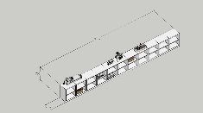 | 基材：采用E0级优质实木颗粒免漆板，板材厚度≥18mm，甲醛释放量≤0.050mg/m³。  封边：采用优质PVC封边条封边。  胶水：采用环保型胶水。  五金件：采用优质导轨、铰链、三合一连接件等五金配件。 | 500×360×700 | 10 | 个
141 | 5F智慧学习空间 | 活动桌 | 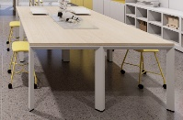 | 基材：采用E0级优质实木颗粒免漆板，台面板厚度≥25mm,其余板材厚度≥18mm，桌面上开走线孔。甲醛释放量≤0.050mg/m³。  桌架：采用钢结构，壁厚≥1.5mm。表面经酸洗磷化，静电喷涂。  封边：采用优质PVC封边条封边。  胶水：采用环保型胶水。  五金件：采用优质五金配件。 | 1400×700×750 | 8 | 张
142 | 5F智慧学习空间 | 椅子 | 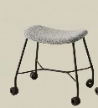 | 基材：采用钢板内架，配脚轮。  面料：采用布艺或皮质软包面料。  海绵：采用35-40密度高回弹海绵，靠背、座面各取适应密度的海绵，软硬适中，回弹力35%以上，75%压缩永久变形≤6%。  椅架：采用钢结构，壁厚≥1.5mm。表面经酸洗磷化，静电喷涂。  五金件：采用优质五金配件。 | 500×380×470 | 8 | 把
143 | 5F智慧学习空间 | 活动桌面板 | 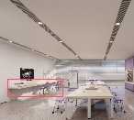 | 基材：采用E0级优质实木颗粒免漆板，台面板厚度≥80mm,内部钢架结构于墙面固定，甲醛释放量≤0.050mg/m³。  封边：采用优质PVC封边条封边。  钢架：采用钢结构，壁厚≥1.5mm。表面经酸洗磷化，静电喷涂。  胶水：采用环保型胶水。  五金件：采用优质五金配件。 | 1400×600×80 | 5 | 块
144 | 5F智慧学习空间 | 椅子 | 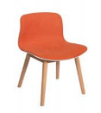 | 靠背及座面：采用PP塑料板材质，一体注塑成型，可承重≥120KG。  椅脚：采用实木材质。甲醛释放量≤0.050mg/m³。配脚垫。  油漆：采用环保型油漆。  五金件：采用优质五金配件。 | 485×430×800  （坐高450） | 4 | 把
145 | 5F智慧学习空间 | 活动白板 |  | 基材：采用不锈钢架，壁厚≥1.5mm，配可书写白板，表面经酸洗磷化，静电喷涂。底部配有刹车脚轮。  五金件：采用优质五金配件。 | 850×460×1940 | 1 | 个
146 | 5F准备间A（44.37㎡） | 桌子 | 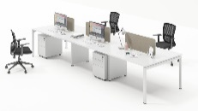 | 基材：采用E0级优质实木颗粒免漆板，台面板厚度≥25mm,其余板材厚度≥18mm，桌面上开走线孔。甲醛释放量≤0.050mg/m³。  桌架：采用钢结构，壁厚≥1.5mm。表面经酸洗磷化，静电喷涂。  封边：采用优质PVC封边条封边。  胶水：采用环保型胶水。  五金件：采用优质五金配件。 | 1400×1400×750 | 8 | 张
147 | 5F准备间A（44.37㎡） | 椅子 |  | 框架：椅背采用PP+GF30%背框，配尼龙网布，固定pp扶手；椅座：厚度≥60mm定型绵，标配无座壳。  坐垫、靠背：采用尼龙网布软包。座垫内填充海绵：采用35-40密度高回弹海绵，座面各取适应密度的海绵，软硬适中，回弹力35%以上，75%压缩永久变形≤6%。  底盘：原位锁定蝴蝶底盘。  气杆：配三级气杆。  椅脚：PP五星脚。  脚轮：黑色PA轮。  五金件：采用优质五金配件。 | 660×570×升降995-1070 | 8 | 把
148 | 5F准备间A（44.37㎡） | 储物柜 | 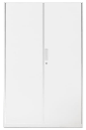 | 基材：采用冷轧钢板，面板厚度≥1.0mm钢板，加强筋厚度1.5mm-2.5mm钢板，表面处理为静电粉末喷涂，经清洗，除油、磷化等七个前置处理程序，每个门板安装1组机械钥匙锁。  五金件：采用优质五金配件。 | 900×400×1850 | 6 | 个
149 | 5F准备间A（44.37㎡） | 矮柜 | 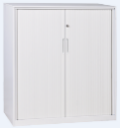 | 基材：采用冷轧钢板，面板厚度≥1.0mm钢板，加强筋厚度1.5mm-2.5mm钢板，表面处理为静电粉末喷涂，经清洗，除油、磷化等七个前置处理程序，每个门板安装1组机械钥匙锁。  五金件：采用优质五金配件。 | 900×400×1090 | 1 | 个
150 | 5F准备间B（39.95㎡） | 桌子 | 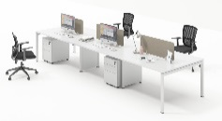 | 基材：采用E0级优质实木颗粒免漆板，台面板厚度≥25mm,其余板材厚度≥18mm，桌面上开走线孔。甲醛释放量≤0.050mg/m³。  桌架：采用钢结构，壁厚≥1.5mm。表面经酸洗磷化，静电喷涂。  封边：采用优质PVC封边条封边。  胶水：采用环保型胶水。  五金件：采用优质五金配件。 | 1400×1400×750 | 4 | 张
151 | 5F准备间B（39.95㎡） | 椅子 |  | 框架：椅背采用PP+GF30%背框，配尼龙网布，固定pp扶手；椅座：厚度≥60mm定型绵，标配无座壳。  坐垫、靠背：采用尼龙网布软包。座垫内填充海绵：采用35-40密度高回弹海绵，座面各取适应密度的海绵，软硬适中，回弹力35%以上，75%压缩永久变形≤6%。  底盘：原位锁定蝴蝶底盘。  气杆：配三级气杆。  椅脚：PP五星脚。  脚轮：黑色PA轮。  五金件：采用优质五金配件。 | 660×570×升降995-1070 | 4 | 把
152 | 5F准备间A（44.37㎡） | 储物柜 |  | 基材：采用冷轧钢板，面板厚度≥1.0mm钢板，加强筋厚度1.5mm-2.5mm钢板，表面处理为静电粉末喷涂，经清洗，除油、磷化等七个前置处理程序，每个门板安装1组机械钥匙锁。  五金件：采用优质五金配件。 | 900×400×1850 | 4 | 个
153 | 5F准备间A（44.37㎡） | 矮柜 |  | 基材：采用冷轧钢板，面板厚度≥1.0mm钢板，加强筋厚度1.5mm-2.5mm钢板，表面处理为静电粉末喷涂，经清洗，除油、磷化等七个前置处理程序，每个门板安装1组机械钥匙锁。  五金件：采用优质五金配件。 | 900×400×1090 | 1 | 个
1.本招标文件及附件（含所有产品示意图、图片等）所采用的部分图片、插图等资料系出于技术参数说明、辅助投标供应商理解之目的从公开网络搜集。相关图片仅作示意使用，不作为最终采购标的的外观、品牌或规格的绝对依据，亦不具有任何商业营利性质。
2.本单位（招标人/采购代理机构）高度重视知识产权保护。若本招标文件中使用的图片涉及任何版权问题，请原著作权人或权利人及时与本单位联系。
3.经核实确属权利人权属范围的，本单位将在接到通知后第一时间予以删除、替换或作妥善处理。由此给原权利人带来的不便，敬请谅解。

五、材料要求
本项目采用的材料需符合以下要求：
- 实木颗粒免漆板：根据GB/T 4897、GB/T 35601、GB/T 39600要求，甲醛释放量（1m³气候箱法）≤0.050mg/m³，静曲强度≥13 MPa，含水率3-13%，含水率合格率≥95%；内胶合强度≥0.4MPa、表面胶合强度≥0.8MPa；弹性模量≥3600MPa、24h吸水厚度膨胀率≤14.0%，握螺钉力：板面≥900N、板边≥600N；品质属性（挥发性有机化合物释放浓度（7d）-总挥发性有机化合物TVOC≤200μg/m³、苯≤2μg/m³、甲苯≤20μg/m³、二甲苯≤20μg/m³）。
- 饰面多层板：根据GB/T 39600、GB/T 34722、GB/T 9846、 GB/T 17657、GB/T 35601要求，静曲强度（顺纹）试件强度值≥24Mpa, 静曲强度（横纹）试件强度值≥20Mpa, 板面握螺钉力≥1400N、胶合强度≥0.70Mpa（如测定胶合强度试件的平均木材破坏率超过80%时，则其胶合强度要求降为0.50 Mpa）、甲醛释放量（1m³气候箱法）≤0.050mg/m³、苯≤2μg/m³、甲苯≤10μg/m³、二甲苯≤10μg/m³、TVOC≤100μg/m³ 。
- 环保封边胶：根据GB 18583要求，有害物质限量:游离甲醛≤1.0g/kg； 苯≤0.2g/kg、甲苯+二甲苯≤10g/kg；总挥发性有机物(TVOC)含量≤100g/L。
- 导轨：根据QB/T 3832、QB/T 3827、QB/T 3828、QB/T 3826、GB/T 10125、QB/T 2454、 GB/T 3325、GB/T 6461要求，耐腐蚀性：中性盐雾或乙酸盐雾或铜盐加速乙酸盐雾（CASS）试验后，镀（涂）层自身耐腐蚀等级（RA）及对基体保护等级（Rp）均达 8 级及以上。 过载试验：垂直 / 水平静载荷过载。功能：操作力、组件底部变形、结构强度（200N）、拉出安全性、猛开猛关试验均合格。 耐久与下沉：推拉耐久性 ≥12 万次试验后无损坏；抽屉下沉量 ≤导轨拉出长度的 4%。金属件喷漆（塑）涂层各项检测指标全部合格。
- 铰链：根据 QB/T 2189、QB/T 3832、QB/T 3826、QB/T 3827要求，过载试验：垂直静载荷、水平静载荷过载合格；开合耐久性≥12 万次，试验后无损坏；采用 B 型试验门安装测试，门板下沉量≤0.5mm；金属镀层耐腐蚀性：乙酸盐雾或中性盐雾试验，镀（涂）层自身耐腐蚀等级、镀（涂）层对基体保护等级均达 8 级及以上的检测报告。
- 钢管：根据QB/T 3826、GB/T 3325、QB/T 3832要求，中性雾试验-连续喷雾镀层基本保护等级达到8级及以上、耐腐蚀等级达到8级及以上。涂层外观性能-金属件-管材喷漆、喷塑涂层合格。
- 冷轧板：根据GB/T 3325要求，理化性能-产品表面理化性能-金属喷漆(塑)涂层（硬度达到2H，无塑性变形和内聚破坏；冲击强度的冲击高度400mm，应无剥落、裂纹、皱纹；耐盐浴，无鼓泡锈蚀、剥落和起皱等现象；附着力达到达到8级及以上）。
- 塑粉：根据HG/T 2006、GB/T 40906、GB/T 23991要求，粉末涂料性能：粉末外观色泽均匀、无杂质，呈松散粉末状态；涂层干附着力≤1 级；中性盐雾试验，划痕处单向腐蚀蔓延宽度≤2.0mm，未划痕区无起泡、生锈、开裂、剥落等异常现象；八种可溶性有害元素限量：锑≤60mg/kg、砷≤25mg/kg、钡≤1000mg/kg、镉≤75mg/kg、铬≤60mg/kg、铅≤90mg/kg、汞≤60mg/kg、硒≤500mg/kg。
- 封边条：根据GB/T 4463、GB/T 1034要求，甲醛释放量≤0.05mg/L；可迁移元素（可溶性重金属）铅≤90mg/kg、镉≤75mg/kg、铬≤60mg/kg、汞≤60mg/kg、砷≤25mg/kg、硒≤500mg/kg、锑≤60mg/kg、钡≤1000mg/kg、；邻苯二甲酸酯（DBP、BBP、DEHP、DNOP、DINP和DIDP）的总量≤0.01%；吸水性≤0.1%。
- 水性油漆：根据HJ 2537、GB 30981.2要求，其中，VOC 含量（色漆）≤70g/L，游离甲醛≤100mg/kg，乙二醇醚及其酯类总量≤100mg/kg，卤代烃≤500mg/kg，木器涂料苯系物总和含量≤0.03%，烷基酚聚氧乙烯醚总和含量≤1000mg/kg。
- 高回弹海绵：根据QB/T 2280要求，回弹率≥35%，75%压缩永久变形≤10%，座面密度≥25kg/m³。
- PP板：根据GB/T 32487、GB 20286要求，塑料材料理化性能-冲击强度≥10 J/m²，塑料件-硬度：邵氏D 硬度≥HD63，燃烧性能-阻燃1级（家具/组件）。

说明：
（1）上述原材料要求如与“四、采购项目清单及技术参数要求”不一致，以上述要求为准，检测报告原件备查；
（2）针对不同叫法的同一原材料，其检测报告均予认可（如名称不一致，需注明需求中对应的原材料名称）。
（3）检测报告上的委托单位(受检单位)名称必须与投标人或投标产品的生产厂家或原材料生产厂家一致。每份检测报告均需带有CMA或CNAS标识。报告签发时间不早于2025年1月1日。
（4）投标人需提供承诺函，承诺货物生产过程中，拟投入的原材料不低于上述检测报告结果，未提供承诺函及相应检测报告者不得分。

六、颜色要求
木制——纹路：木皮保留天然纹路感。颜色：浅色。
钢制——颜色：砂纹白，暖白
椅子、沙发——颜色：黑色、浅色
家具颜色应与建筑内装饰风格相适应，以单色为主，不宜过于鲜艳，主体颜色投标时暂按以上要求考虑，中标后具体颜色须待采购人明确后方可下单制作。
特别说明：中标后价格不因具体颜色的调整而改变，报价时应综合考虑该因素。

七、样品要求
投标人需要按要求提交样品，样品交由采购人作为履约验收参考，最终产品使用的原辅材料不得低于样品的标准。
序号 | 产品名称 | 参考图片 | 技术参数 | 规格尺寸(mm) | 数量 | 单位
1 | 伸缩座椅 | 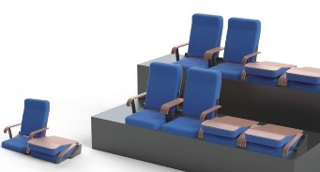 | 活动看台床架结构：力学支撑系统安全可靠, 承重横梁一体成型，平均分散到看台负载，整个结构形成稳固的框架系统。  侧护栏和前后防护栏与床架结构，具有安全可靠的有效连接。活动看台侧面伸缩型安全硬栏杆，内格栅：垂直栏杆设计，杆件间的净距不大于0.11m，表面喷塑，固定在看台主架上，在活动看台在伸缩过程中无须插拔。  踏板：经过阻燃处理的耐水结构E0级优质实木多层板，厚度为≥18mm。甲醛释放量≤0.050mg/m³。板于板之间采用双排铆钉铆接。  看台伸缩：看台装有电源控制箱，本系统具备红外线遥控及手控两项功能，由手控按钮、红外线外射器（无线遥控用），电气控制原件均为国内产品。看台设有行程限位系统，看台伸展、收缩到位自行停止。采用减速机，单组电机功率：0.75KW、电机电压 380v、速比：1：125。驱动走轮选用直径φ≥190mm聚氨酯驱动轮，具有驱动力大，不损坏地面等特点。  活动看台座椅：活动看台层宽900mm，层高310mm，座椅安装中心距550mm；(±5mm)，前置式安装；  踏步台阶：宽900mm，箱式结构，面板为≥18mm厚耐水胶合板，周边为铝合金包边；  紧固件：采用扭力扳手紧固到位。  表面处理:所有钢制件经除油除锈处理后再进行喷涂作业，涂层厚度70-140um。  胶水：采用环保型胶水。  五金件：采用优质五金配件。  总底座尺寸12000×14400×4960(±5mm)，需定制两侧配有台阶，后排加装台阶可以通到1层。 | 单个底座尺寸600×900×310，椅高840，展开椅深590，收合椅深220，座宽440，座高430，座椅安装中心距520。 | 1 | 把（样品包含底座）
2 | 研学椅 | 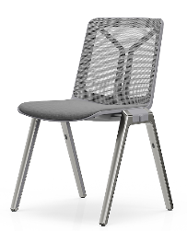 | 基材：采用全新PP+纤维，连体结构，仿双层胶板加厚防断结构。  椅背材质：采用网布面料。  椅座材质：采用棉绒弹力面料。  座垫内填充海绵：采用35-40密度高回弹海绵，座面各取适应密度的海绵，软硬适中，回弹力35%以上，75%压缩永久变形≤6%。  椅背：采用全新PP+纤维，Y字形靠背稳定结构。  椅架：采用全铝合金材质压铸成型结构，表面抛光打磨防刮耐磨防锈处理，脚架左右两侧自带联排卡扣。脚架内侧设有4个防刮胶垫，脚架可垂直堆叠，左右脚架拆装结构。合金厚度≥30mm，内部增设加强筋，底下装配4个高度可调节脚钉，侧面装配400mm长装饰条隔档灰尘。厚度≥2mm冷轧铁板冲压船型底部横梁结构,宽口处宽度≥30mm。  五金件：采用优质五金配件。 | 530×465×820  （坐高420） | 1 | 把
3 | 折叠拼接条桌 |  | 材质：桌面内部采用≥18mm厚辐射松板实木直拼板，桌面正面及四边均采用ABS工程塑料一次成型包裹，桌面上面ABS厚度为≥7mm，桌面四边厚度为≥14mm厚，桌面四周倒圆角，无尖锐突出。甲醛释放量≤0.050mg/m³。  脚架：脚是铝压铸模具弯管脚，立柱：采用≥φ50MM 圆形冷轧管 （壁厚≥2MM)台脚：采用铝合金模具压铸技术一体成型 ，连接杆：采用≥φ50MM 圆形冷轧管（壁厚≥2MM) 结构稳定脚轮：采用≥φ65MM 尼龙万向带刹车PU静音脚轮。可收纳加脚轮及刹车装置一级冷轧钢管，表面处理后高静电喷涂。  含桌子配套桌布。 | 1400×600×750 | 1 | 个
4 | 座椅 | 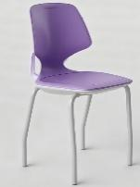 | 椅座：全新工程PP+30%GF注塑一体成型，座面采用人体工学微弧形凹陷设计，贴合人体臀部曲线 ，带有透气孔。  椅座内芯：全新工程PP+30%GF注塑一体成型，座内芯表面经过磨砂处理且中间带有透气孔  座底壳：全新工程PP+30%GF玻纤注塑一体成型  倾仰支架：全新工程PP+30%GF玻纤注塑成型，带倾仰功能  装饰盖：全新工程PP+30%GF玻纤注塑成型，装饰盖为长方形结构，有挂钩功能，可挂双肩包  椅架：采用φ≥19mm，管壁厚≥1.7mm碳素钢圆管，全部钢管焊接处采用二氧化碳保护焊接工艺，表面静电、喷涂等工艺处理。  五金件：采用优质五金配件。 | 545×555×815  （坐高445） | 1 | 把
说明：
- 投标人需在标书中提供样品清单，列出此次样品涉及的基材（板材）、金属材质、椅类面料、玻璃材质、漆料、五金配件等品牌、型号、制造厂商。
- 尺寸和规格可根据情况合理波动。投标人中标后需按照采购需求中要求的规格尺寸生产，不得影响交付正常使用。
- 自备安装工具及备用电池（现场不提供电源），送样完成及时通知采购人。
- 投标人根据招标文件要求，提前一天向采购人明确送样的具体时间并报备车辆信息和人员信息，听从采购人的安排卸货、停车。
- 投标人运货上楼时，按规定使用电梯；同时做好安全文明施工措施，不得损坏采购人房屋及配套设施。
- 本招标文件及附件（含所有产品示意图、图片等）所采用的部分图片、插图等资料系出于技术参数说明、辅助投标供应商理解之目的从公开网络搜集。相关图片仅作示意使用，不作为最终采购标的的外观、品牌或规格的绝对依据，亦不具有任何商业营利性质。
- 本单位高度重视知识产权保护。若本招标文件中使用的图片涉及任何版权问题，请原著作权人或权利人及时与本单位联系。经核实确属权利人权属范围的，本单位将在接到通知后第一时间予以删除、替换或作妥善处理。由此给原权利人带来的不便，敬请谅解。

八、供货及验收
具体供货及验收要求如下：
分类 | 内容
供货要求 | 供应商应当在合同签订后30个自然日内供货及安装完毕。供应商所提供的货物应符合国家相关质量标准；货物名称、型号规格、数量、颜色、外观等符合采购人要求，不得有损毁或损坏。

包装要求 | 采购中如涉及商品包装和快递包装的，其包装需求标准应不低于《关于印发<商品包装政府采购需求标准(试行)>、<快递包装政府采购需求标准(试行)>的通知》(财办库〔2020〕123号)规定的包装要求。采购人、供应商双方签订合同及验收环节，应包含上述包装要求的条款。
验收要求 | 家具安装、调试后，由供、需双方按照合同约定对家具进行验收。正式验收前，供应商应提供每类家具成品合格的检测报告。若产品存在明显质量问题或环保问题等，采购人可随机抽取该类产品中的1件进行检测。检测机构应具备CMA认证，以上检测费用须包含在投标总价中。检测报告需完全合格，若有不合格项采购人有权拒收产品，不予验收。因此将导致的项目工期延误责任、损失由投标人全部承担，并根据合同条款要求赔偿采购人。验收包括但不限于清点型号、数量、检查外观等，供应商应当提供家具清单（各类家具分项开立并标注详细数量）、原产地证明、家具出厂日期证明、家具环保证明等文件。  所有家具设施中标人须根据现场基建及装饰装修情况每件实样摆放，凡是成品安装不能无缝衔接的必须重做，产生的全部费用由中标人承担。

九、服务要求
分类 | 内容
保修服务 | 家具免费保修期应当至少不低于5年。免费保修期内，除采购人因非正常使用造成家具损坏外，损坏维修以及所涉及的零部件更换，应当由供应商免费提供，供应商应当承诺每年对所供家具进行巡检。免费保修期满后，供应商保证以优惠价格提供家具所需零配件和维修服务。
应急能力 | 供应商应当在采购人单位所在区域拥有维修服务能力，提供售后服务支持。如遇质量问题，供应商应当在接到通知2小时内予以响应，并于8小时内解决完毕或提供代用产品。

十、资质要求
- 投标人提供国家认可的质量管理体系(IS09001或GB/T19001)、环境管理体系(IS014001或GB/T24001)、职业健康安全管理体系(IS045001或GB/T45001)认证证书的优先。（认证证书覆盖范围：如人造板类家具、实木类家具、钢木家具，金属家具、软体家具、钢塑家具、休闲家具等相关的制造、销售；以上证明材料均须在有效期内）
- 投标人提供中国环境标志产品认证证书（认证单元：钢木家具、实木类家具、人造板类家具、软体家具四项皆提供）的优先。（以上证明材料均须在有效期内）。

十一、空间设计需求
根据项目空间平面图，对区域内进行合理的家具布置与空间规划，整体满足上海市青少年科创体验中心使用需求。下图为示意图，投标人可以进行深化设计，深化方案不得降低安全性能、不得改变家具核心使用功能。
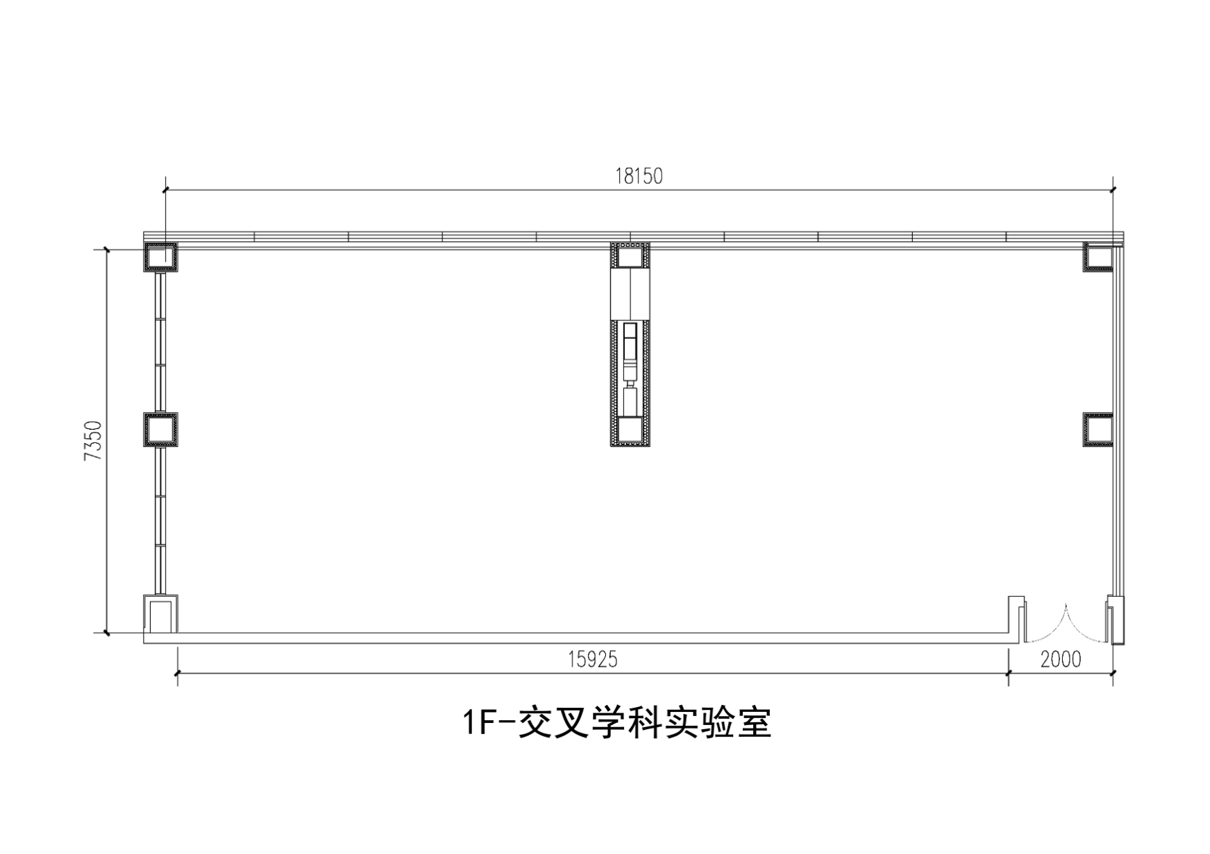
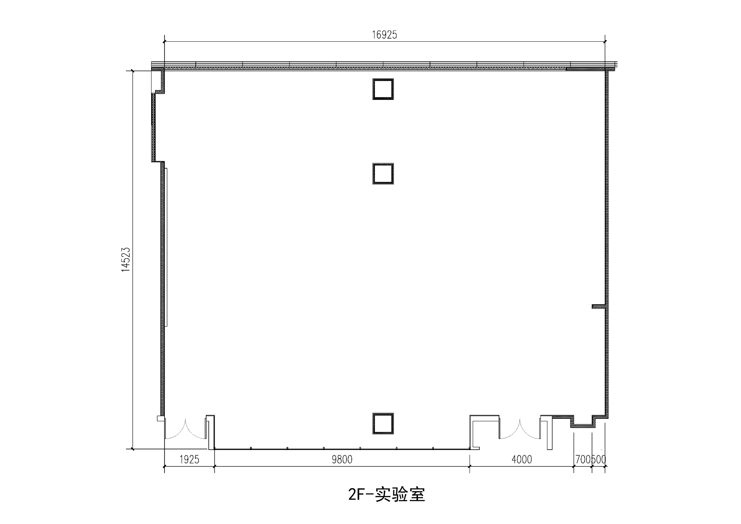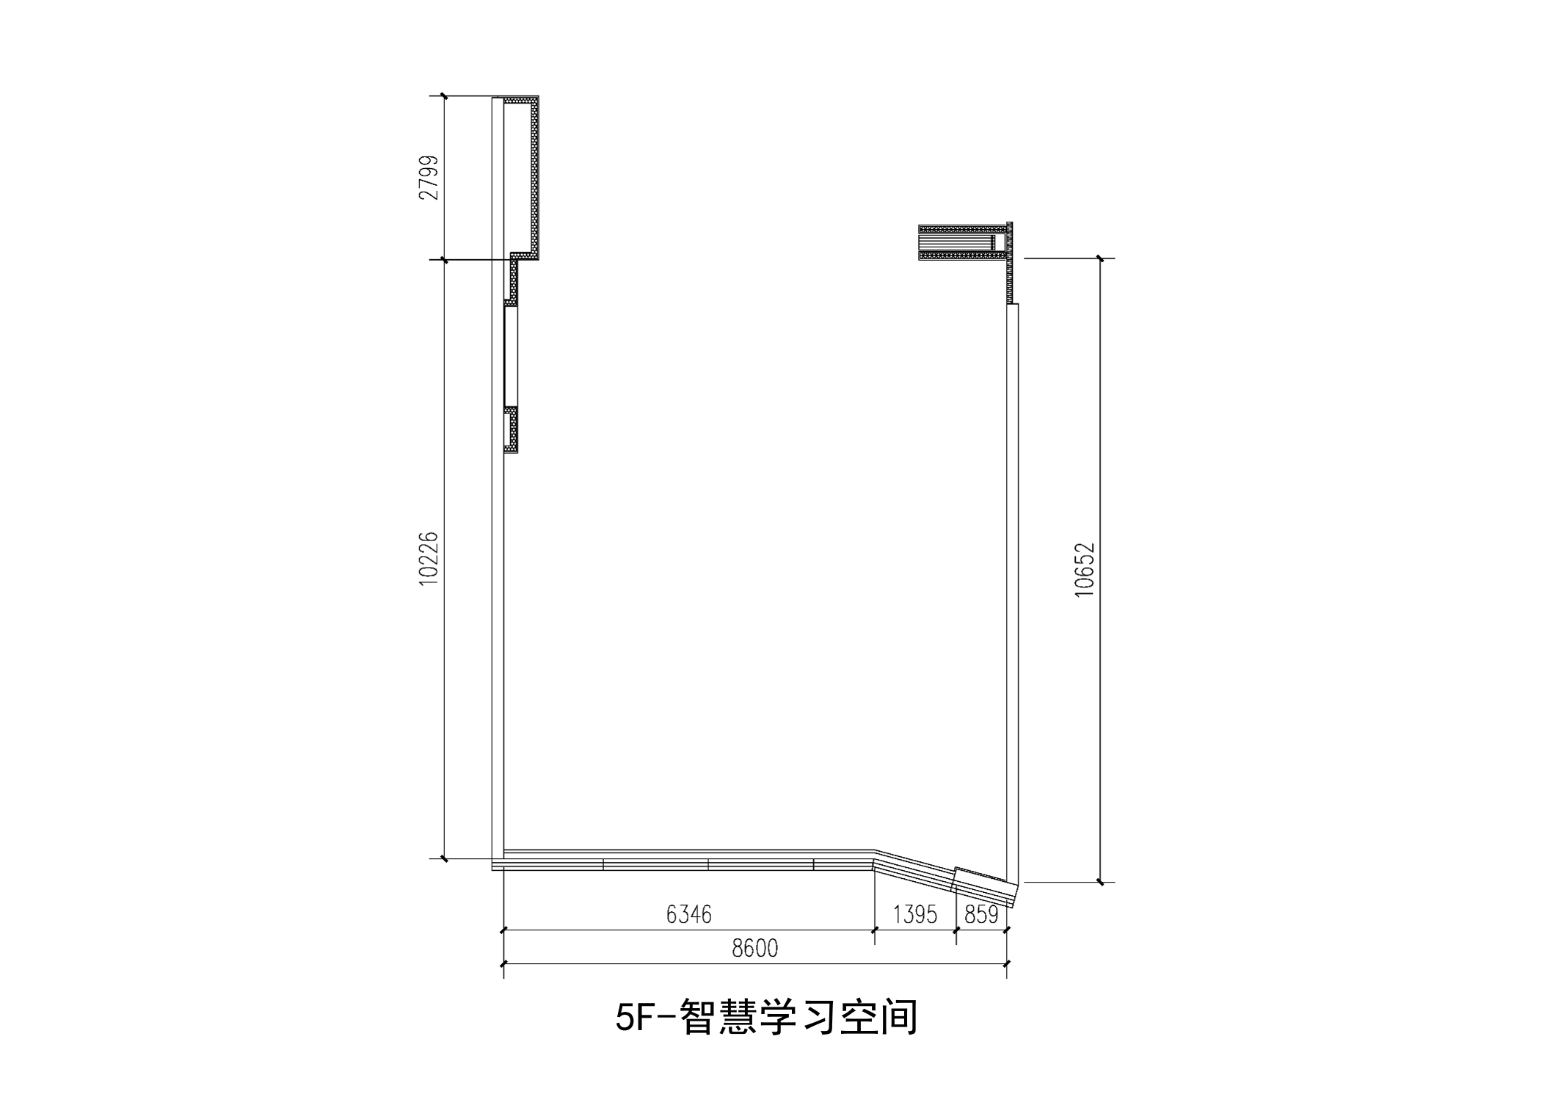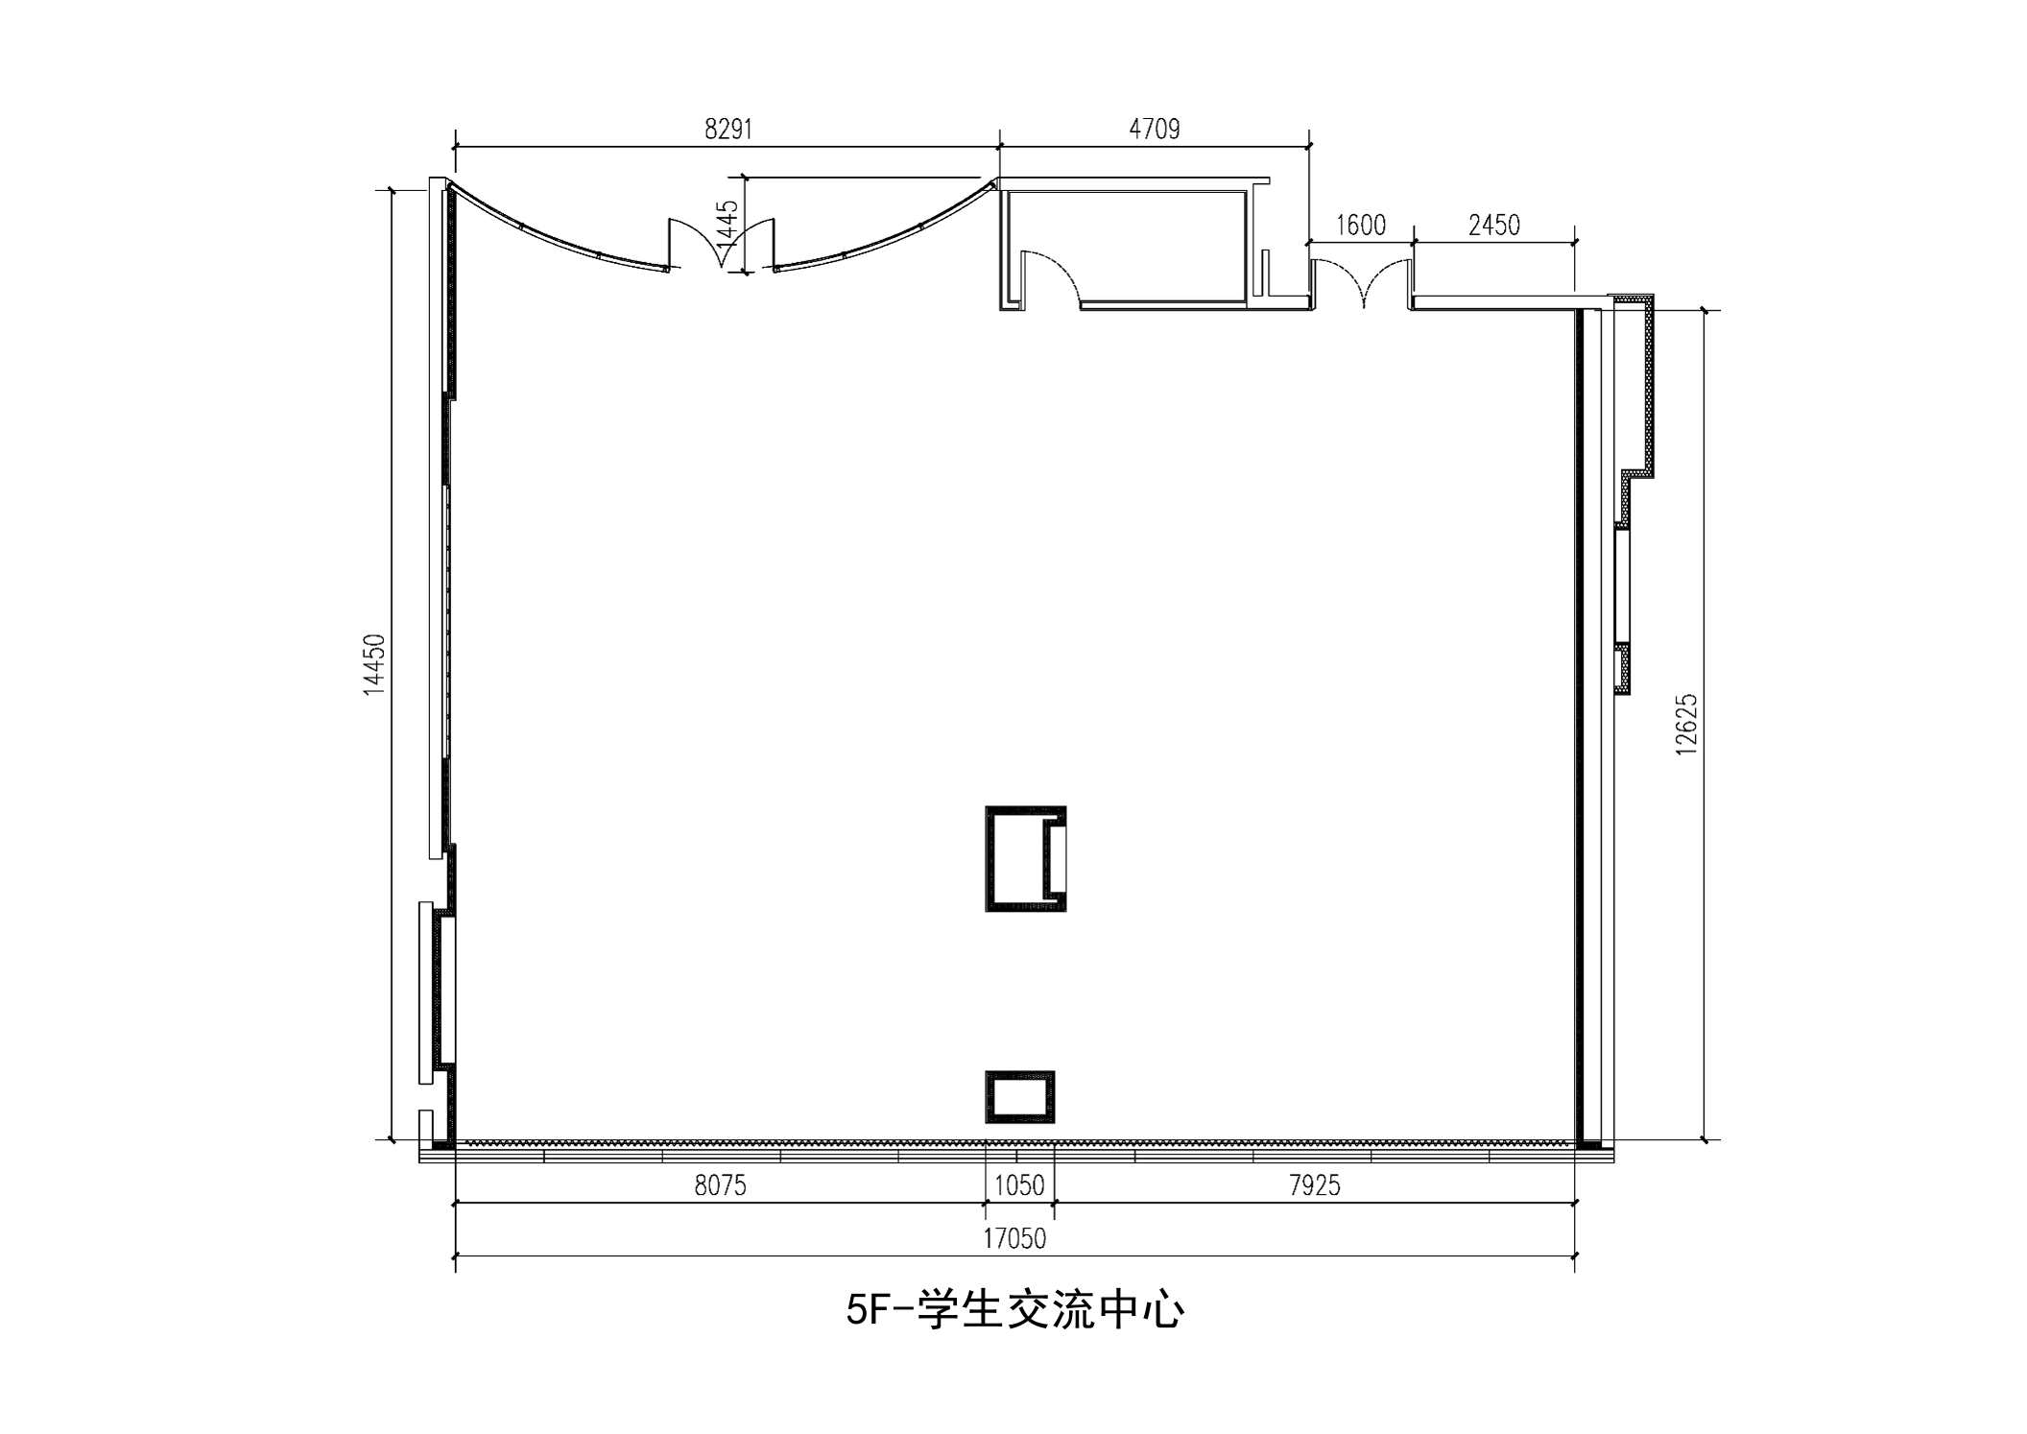

十二、其他要求
清单内产品尺寸为参考尺寸，以现场测量结果为准，但单价固定不做调整，投标人报价时应综合考虑该因素。

